**REPÚBLICA DOMINICANA**

**UNIVERSIDAD AUTÓNOMA DE SANTO DOMINGO**

**(UASD-BONAO)**

**REPÚBLICA DOMINICANA**

**Faculta de ciencias económicas y sociales**



**ASIGNATURA**

**Métodos y técnica de la investigación**

**TEMA**

**El Chapeo, deterioro moral y social en la sociedad actual (2014), Provincia Monseñor Nouel (Bonao)**

**SUSTENTANTES**

**Grupo 2**

Arismendy Colon

Lisbeth Fra. Chávez

Luisa M. Rincón

Pilar Alt. De León

**Grupo 3**

Anilda Rodríguez

Joerlin M. Goris

Melina Paulino

Rossanna Núñez

Ylbania A. Alberto

**Grupo 4**

Gary Rondón

Ibelise Núñez

Laura E. Plasencia

María C. Mena

Neomil S. Hernandez

**Grupo 8**

Anibelka Rosario

Beatriz S. Tavares

Carmen L. Tineo

Daniel Hinojosa

Maylyn Peña R.

Oneydis A. De León

**Asesora**

**Dra. Leandra de león castillo**

**Bonao, Provincia Monseñor Nouel,**

**República Dominicana**

**Diciembre, 2014**

**REPÚBLICA DOMINICANA**

**UNIVERSIDAD AUTÓNOMA DE SANTO DOMINGO**

**(UASD-BONAO)**

**REPÚBLICA DOMINICANA**

**Faculta de ciencias económicas y sociales**



**ASIGNATURA**

**Métodos y técnica de la investigación**

**TEMA**

**El Chapeo, deterioro moral y social en la sociedad actual (2014), Provincia Monseñor Nouel (Bonao)**

**SUSTENTANTES**

**Grupo 2**

Arismendy Colon 100049912

Lisbeth Fra. Chávez 100029935

Luisa M. Rincón 100081474

Pilar Alt. De León BE5808

**Grupo 8**

Anibelka Rosario 100019948

Beatriz S. Tavares 100158743

Carmen L. Tineo 100082657

Daniel Hinojosa 100019617

Maylyn Peña R. 100211372

Oneydis A. De León 100264400

**Grupo 3**

Anilda Rodríguez 100160313

Joerlin M. Goris 100101279

Melina Paulino 100156731

Rossanna Núñez 100085996

Ylbania A. Alberto 100057344

**Grupo 4**

Gary Rondón 100257379

Ibelise Núñez BC8740

Laura E. Plasencia 100261753

María C. Mena 100149993

Neomil S. Hernandez 100211068

**Asesora**

**Leandra de león castillo**

**Bonao, Provincia Monseñor Nouel,**

**República Dominicana**

**Diciembre, 2014**

***Índice***

|  |  |
| --- | --- |
|  | ***Pag.*** |
| ***Capítulo I*** |  |
| ***Aspecto introductorio*** |  |
|  |  |
| *El chapeo, deterioro moral y social en la sociedad actual (2014), provincia Monseñor Nouel (Bonao)…………………………………………………………………………………………………………………………………………….. ………………….* |  |
| *Idea………………………………………………………………………………………………………………………………………………………………………* |  |
| *Planteamiento del problema…………………………………………………………………………………………………………………………………* |  |
| *Objetivos de investigación……………………………………………………………………………………………………………………………………..* |  |
| *Preguntas de investigación……………………………………………………………………………………………………………………………………* |  |
| *Justificación………………………………………………………………………………………………………………………………………..…………………* |  |
| *Viabilidad………………………………………………………………………………………………………………………………………..… …………………* |  |
| *Consecuencia de la investigación………………………………………………………………………………………………………..…………………* |  |
|  |  |
| ***Capítulo II*** |  |
| ***Marco teórico*** |  |
| 1. ***La historia de Bonao****…………………………………………………………………………………………………………...….* |  |
| *1.1 Breve reseña del Nitaíno Bonao………………………………………………………………………………………………………..* |  |
| *1.2 La primera descripción de Bonao…………………………………………………………………………………………………………* |  |
| *1.3 Principal actividad económica de la villa. ………………………………………………………………………….………………* |  |
| *1.4 Toponimia de la provincia Monseñor Nouel………………………………………………………………………………………* |  |
| *1.5 Datos Biográficos de Monseñor Nouel. ………………………………………………………………………………………………* |  |
|  |  |
| 1. ***La Prostitución****………………………………………………………………………………………..…………………………….…* |  |
| *2.1 Variantes en la forma de prostitución……………………………………………………………………………………………….* |  |
| *2.2 Origen del término chapeo (conceptualizaciones), chapear, chapeadora, chapeador…………………………* |  |
| *2.2.1 ¿En qué consiste el chapeo? …………………………………………………………..……………………………………* |  |
| *2.2.2 Ramificación del Chapeo…………………………………………………………………………………………………………* |  |
| *2.2.3 Características del Chapeo……………………………………………………..…………………………………………………* |  |
| *2.2.4 Relación entre prostitución y chapeo………………………………………………………………...……………………* |  |
| *2.2.5 Diferencia entre prostitución y chapeo…………………………………………………………………………..……...* |  |
|  |  |
| 1. ***Factores interpretativos (Causas)*** |  |
| * 1. ***Factor socioeconómico****……………………………………………………………………………………….…………….* |  |
| *3.1.1 La Economía ……………………………………………………………………………...…………………………..…………….* |  |
| *3.1.2 La economía en provincia……………………………………………………….………………………………….…………* |  |
| *3.1.3 El desempleo ………………………………………………………………………………………………………....……….…..* |  |
| *3.1.4 Causas del Desempleo. …………………………………………….……………………………………………………………* |  |
| *3.1.5 El desempleo en la provincia Monseñor Nouel………………………………………………………..……………* |  |
| *3.1.6 La pobreza y el chapeo…………………………………………………………………………………….……………….…* |  |
| *3.1.7 La discriminación social ……………………………………………………………………………………………….………* |  |
| * + 1. *Discriminación y prejuicio o preconcepto………….………………………………............................* |  |
| * 1. ***Factor psicológico………………………………………………………………………………….………………………….….*** |  |
| * + 1. *Autoestima y el chapeo……………………..…………………………………………………………………………..* |  |
|  |  |
| * 1. ***Factor cultural……………………………………………………………..……………….………………………………………*** |  |
| *3.3.1 Importancia de los valores en la sociedad…………………………………………………………………………………* |  |
| *3.3.2 La influencia de los padres en la educación de sus hijos…………………………………………………………..* |  |
| *3.3.43 El machismo y el chapeo…………………………………………………………………………………………………………* |  |
| *3.3.4* [*Moral*](http://definicion.de/moral/)*…………………………………………………………………………………………..…………………………………………* |  |
| *3.3.5 La mora y el chapeo…………………….……………………………………………………………………………………….* |  |
|  |  |
| 1. ***Consecuencias del chapeo……………………………….……………………………………………………………………………*** |  |
|  |  |
| ***Capítulo III*** |  |
| ***Diseño metodológico*** |  |
|  |  |
| *Alcance………………………………………………………………………………………………………………………………………………...………………* |  |
| *Hipótesis…………………………………………………………………………………………………………………………………………………………….* |  |
| *Diseño de la investigación…………………………………………………………………………………………………………………………………….* |  |
| *Selección de la muestra………..…………………..……………………………………………………………………………………………………………* |  |
| *Recolección de Datos……………………………………………………………………………………………………………………………………………..* |  |
| *Variables a medir………………………………………………………………………………………………………………………………………………….* |  |
| *Recomendaciones …………………………………………………………………………………………………………………………………………………* |  |
| *Conclusión ……………………………………………………………………………………………………………………………………………………………* |  |
| *Referencias Bibliográficas……………………………………………………………………………………………………………………………………* |  |
| ***Anexos****……………………………………………………………………………………………………………………………………………………………….* |  |
| *Formulario General aplicado a la encuesta aleatoria para definir el perfil de los encuestados en relación con el tema de investigación “El Chapeo”. ………………………………………………………………………………………………………………* |  |
| *Fotos que evidencian la encuesta y tabulación de los resultados………………………………………………………………………* |  |

***Capítulo I***

***Aspecto introductorio***

***El chapeo, deterioro moral y social en la sociedad actual (2014),***

***Provincia Monseñor Nouel (Bonao*).**

***El chapeo, deterioro moral y social en la sociedad actual (2014),***

***Provincia Monseñor Nouel (Bonao*).**

***Idea***

*Investigar la relación que existe entre la prostitución y el chapeo y como este ha denigrado la moral social.*

***Planteamiento del problema***

*El chapeo es una evolución temporal de algo que ya existe, es decir, es una evolución de la prostitución, este es un fenómeno social muy abundante en estos tiempos fruto del gran deterioro moral que se vive en estos días y de la influencia de la corriente pesimista.*

*Como estudiantes y futuros profesionales tenemos el compromiso de despertar la conciencia de la sociedad sobre este fenómeno social que es una realidad que nos afecta a todos, pues quedarnos esperando que otros hagan o resuelvan problemas, pone en riesgo a que la sociedad continúe desvalorizándose.*

6

***Objetivos de investigación***

* *Conocer la relación y diferencia entre la prostitución y el chapeo.*
* *Conocer el impacto del término "Chapeo" en la sociedad y sus orígenes.*
* *Comparar desde una perspectiva visual como se ven los/as Chapeadores/as en su actividad y como lo ve la sociedad desde un punto de vista particular.*
* *Conocer causas y consecuencias del chapeo*
* *Desarrollar y demostrar los factores interpretativos que influyen e inciden a la persona al chapeo, y cuál es el género que predomina en esta actividad.*
* *Analizar las características y perfil de las personas que realizan esta actividad y determinar cómo este influye en el acoso moral que reciben las mujeres a raíz de la popularidad del término.*
* *Identificar las edades de las personas que se dedican a esta actividad.*
* *Determinar el grado de discriminación que sufren los chapiadores en la sociedad.*
* *Conocer si la pobreza en una factor determinante en los chapiadores.*

***Preguntas de investigación***

***Para comprender mejor el estudio de este fenómeno partiremos de interrogantes tales como:***

* *¿Ha causado gran impacto este nuevo término en la sociedad, con respecto a los valores, la moral y la reputación de hombres y mujeres?*
* *¿Tiene alguna influencia el término chapeo ante la sociedad?*
* *¿Existe alguna relación o similitud entre la prostitución y el chapeo, o será que en ciertos aspectos se diferencia un término de otro?*
* *¿Cuáles factores inciden a las personas al chapeo, y de qué manera estos ejercen mayor influencia en un género en relación con el otro en la sociedad?*
* *¿Cuál es la estimación de las edades de las personas que practican esta actividad?*

7

***Justificación***

*En este trabajo se busca conocer los factores que han incidido en la sociedad a través del chapeo. La influencia de este fenómeno social, lo que ha contribuido a la desvalorización de la mujer, a la perdida de los valores y del interés por la educación, preparación académica y esfuerzos laborales.*

*Con esta investigación se pretende conocer y describir las causas y consecuencias del chapeo en la provincia Monseñor Noel (Bonao, cuidad de Dios), para concientizar a la humanidad y las futura generaciones sobre este.*

***Viabilidad***

*La investigación es viable porque se tiene acceso a los recursos necesario para llevar a cabo el objetivo del estudio. El equipo encargado de realizar la investigación, asistirá a los respectivos lugares de estudio para observar, indagar y recolectar datos acerca del problema ya planteado.*

***Consecuencia de la investigación***

*Con el estudio se conseguirá identificar los factores que influyen a que las personas se incurran en las actividades del chapeo por medio del cual se concientizan dentro del ambiente social, cultural y familiar lo que es el fenómeno del chapeo al nivel de la provincia Monseñor Nouel Municipio de Bonao. De esta manera las personas no relacionadas con el tema, obtendrán información de primera mano a través de nuestra investigación.*

8

***Capítulo II***

***Marco teórico***

1. ***La historia de Bonao***

(Provincia Monseñor Nouel, Gestion 373-13, 2014)*La villa de Bonao fue fundada en tiempos del almirante Cristóbal Colón. Así lo redacta Gonzalo Fernández de Oviedo en su libro de historia General y Natural de las Indias. “Don Cristóbal Colón, fizo e fundo… aquella población de los treinta e ocho cristianos, donde quedo por capitán Rodrigo de Arana, la cual se llamó la Navidad, fue el primer pueblo católico en esta isla, y después, en el segundo viaje que vino, fundó la cuidad llamada Isabela, cuando estuvo del otro cabo desde rio, porque allí trajo la gente de la Isabela el adelantado don Bartolomé Colon, hermano del dicho Almirante, como en otras partes esta dicho. Fundo asimismo el Almirante primero la ciudad de la Concepción de la Vega, fundo las villas de Santiago y de Bonao.”*

* 1. ***Breve reseña del Nitaíno Bonao***

*Antes de la llegada de los colonizadores, Bonao era uno de los 21 nitaínos que componían el cacicazgo de Maguana, el cual era gobernado por el cacique Caonabo, conforme lo establece Vicente Tolentino Rojas en su obra Historia de la División Territorial de la República Dominicana. Bonao tenía su asiento en la hoy sección de Rincón de Yuboa, de Municipio de Piedra Blanca. Según cuenta la historia, el bravo nitaíno Don Francisco del Bonao no pudo resistir el maltrato a que eran sometidos los indígenas por los colonizadores españoles, por lo que, a pesar de haber sido educado en la doctrina cristiana, se rebeló contra los españoles y negó dicha doctrina, intentando hacer renacer las costumbres tainas y de ahí el y sus simpatizantes fueron sometidos a la más cruel tortura.*

* 1. ***La primera descripción de Bonao***

*La primera descripción de Bonao la hizo, en el siglo XVI, Fray Bartolomé de las Casas en su Libro Historia de las Indias. Fue quien nos dejó una idea clara de su impresión frente a la belleza y fertilidad del valle de Bonao.*

*El origen de la presencia de los europeos en Bonao data de 1495, cuando los españoles iban penetrando la isla de norte a sur y a su paso construían fortalezas, una de las cuales fue la de Bonao.*

*Bonao tuvo una relevancia significativa en los primeros años de la colonización de la isla, ya que en este lugar se refugia Francisco Roldán con 70 rebeldes, que desconocieron la autoridad de Colon en el año 1497. Los orígenes de la villa de Bonao están asociados, precisamente, con esta rebelión, en la medida en que algunos de los que participan en ella se quedaron allí, cuando esta culmino hacia el mes de octubre de 1498.*

10

*El 7 de diciembre del año 1508 a Bonao se le otorgo oficialmente la categoría de villa y se le concedió escudo de armas.*

*La villa de Bonao fue uno de los primeros pueblos católicos del Nuevo Mundo, adoctrinado en la fe cristiana por los Frailes Franciscanos, por tanto, Bonao es una comunidad de arraigadas convicciones cristianas, y fu aquí donde se levantó una de las primeras parroquias del Nuevo Mundo. San Antonio de Padua, quien es el patrón de esta ciudad y en cuyo honor se celebran cada 13 de junio las festividades religiosas y culturales.*

* 1. ***Principal actividad económica de la villa***

*La principal actividad económica de esta villa era la recolección de oro, aunque sus minas no eran grandes. Cuando la existencia del oro explotado por los españoles en la isla se agotó, en Bonao se instalaron dos ingenios de azúcar, según relata el Bachiller Alonso de Parada en una religión hecha al rey Carlos V y que aparece en el libro “Santo Domingo en las Manuscritos de Juan Bautista Muñoz”, transcrito por Roberto Marte:*

***“El Bonao es tierra que lleva mucho fruto de pan y maíz, comenzando a hacer en dos ingenios que uno moldra presto.***

*Mas adelantes, Gonzalo Fernández de Oviedo, en su obra ya citada, menciona la existencia de un solo ingenio, lo que sugiere la desaparición de uno.*

*Se dice que el primer fuerte levantado en el lugar fue llamando Bonao Abajo, la colonia o la Entrada, que luego fue ocupado por la gente de Francisco Roldan. Los indígenas de Rincón de Yuboa o Bonao Arriba, vapuleados y presionados por los españoles, desaparecieron del lugar alzándose hacia las cuevas del Último Cielo, en la jurisdicción Los Capaces.*

11

* 1. ***Toponimia de la provincia Monseñor Nouel***

*De acuerdo a lo referido por Vicente Tolentino Rojas, en su libro División Territorial, el nombre Bonao se debe a que el nitaíno que estaba establecido en este llamaba así, siendo el cuarto establecimiento urbano de la Hispaniola. En el año 1936 dejo de llamarse Bonao por la ley número 1104 del 21 de mayo y se le designo Monseñor Nouel, en homenaje a la simpatía y distinción del Arzobispo doctor Monseñor Adolfo Alejandro Nouel y Bobadilla, quien fue presidente de la República en el 1912.*

*En 1960 se le restablecido a la villa su nombre de Bonao, permaneciendo el municipio con su nombre de Monseñor Nouel, designación que también se le dio a la provincia cuando fue creada. Para el año 2006, bajo el gobierno del Presidente Leonel Fernández Reyna y a mención del entonces Senador doctor Enriquillo Reyes Ramírez, el municipio volvió a ser nombrado Bonao y la provincia, Monseñor Nouel.*

* 1. ***Datos Biográficos de Monseñor Nouel***

*El doctor Adolfo Alejandro Nouel y Bobadilla, conocido como Monseñor Nouel, nació el 12 de diciembre de 1862 y murió a la edad de 75 años, el 26 de junio de 1937, en Santo Domingo. Inicio sus estudios en el colegio del estudio, de Santo Domingo, y después estudio en el seminario de la capital Dominicana, antes de ir a estudiar al extranjero. Fue discípulo del Arzobispo merino.se fue a Italia, donde estudio en el colegio pio latinoamericano de roma durante 10 años. El orador se destaco en esta escuela como uno de los más brillantes estudiantes. En el 1883 recibió un doctorado en filosofía y licenciatura en teología y derecho canónico de la pontificia universidad gregoriana. En el 1885, acompañado por Monseñor Meriño, regreso a Santo Domingo y recibió la sagrada orden de sacerdocio en la Catedral de Santo Domingo. Fue sacerdote, pedagogo y presidente de la República Dominicana. Fue delegado apostólico de Puerto Rico desde principios de noviembre de 1903, cargo que desempeño hasta finales de 1915.*

*Fue designado presidente de la Republica Dominicana a través de un decreto del Congreso Nacional el 30 de noviembre de 1912. Su designación se debió a la necesidad imperiosa de la nación de que el cargo presidencial estuviera ocupado por una persona neutral, que inspirara confianza y respeto, y pudiera ofrecer una paz estable. Durante su corta gestión, el gobierno Estadounidense lo insto a continuar y le ofreció su ayuda económica y militar para sostenerle e incluso lo autorizo en virtud de la convención de 1907, a concertar un empréstito de US$1, 500,00.00 dólares para proveer de fondos nuevamente al gobierno y pagar los sueldos atrasados de los empleados públicos que no cobraban desde hacía más de 6 meses. Dimitió ante la asamblea nacional, el 26 de abril de 1913, después de considerar que había logrado su propósito de llevar la paz al país.*(Provincia Monseñor Nouel, Gobernacion Civil Gestion 373-13, 2014; Restituyo L. N., 2014)*.*

12

1. ***La Prostitución***

*Actividad a la que se dedica quien mantiene relaciones sexuales con otras personas, a cambio de dinero.*((DRAE), 2012)

*El término «prostitución» proviene del latín  Prostituyo, que tiene el mismo significado que el actual y que a su vez proviene de otro término latino, prostituyere, que significa literalmente ‘exhibir para la venta’*(Ibarra, 2010)*.*

*La prostitución no es una expresión de libertad sexual de la mujer, sino que tiene que ver con la casi siempre con la violencia, la marginación, la dificultad económica y la cultura sexista y patriarcal. Muchas veces la prostitución es mantenida a través de la fuerza premeditada y el abuso físico, sexual y emocional, privaciones y desventajas económicas, marginalización, pérdida de identidad, manipulación y decepción.*

*El ejercicio de la prostitución suele estar asociado a diversos factores tales como: malos tratos, carencias afectivas fruto de una ruptura de la unidad familiar, analfabetismo, necesidades económicas, maternidad de adolecentes, ausencia de respaldo social o familiar en determinado momento de su vida.* (Andaluz, 2002)

13

* 1. ***Variantes en la forma de prostitución***
* *Prostitución de calle: es aquella que se ejerce en zonas delimitadas de la ciudad como pueden ser los parques y plazas públicas, efectuándose el contacto sexual en pensiones de las cercanías, en los parques o en los vehículos de los clientes.*
* *Prostitución en locales y clubes alternes: se trata de una forma surgida en los países con sistemas abolicionistas y prohibicionistas que tienen cierta semejanza con los antiguos prostíbulos. Los ingresos se comparten con el propietario del local. constituye el destino de muchas mujeres inmigrantes y trágico de personas.*
* *Prostitución en domicilios privados: la vivienda, propiedad de una mujer, normalmente ex prostituta, suele ser domicilio habitual de esta y, ocasionalmente de algunas mujeres inmigrantes que no tienen domicilio propio.* (Andaluz, 2002)*.*
* *Gigoló: Se denomina así al varón que ofrece sus servicios sexuales a mujeres usualmente mayores que él*
* *Escort: Se denomina así a quien ofrece su compañía en un lugar o evento determinado (generalmente formal, por ejemplo un baile, un cóctel o una boda), aparentando la existencia de una relación sentimental, para después proporcionar el servicio sexual requerido.*(Ibarra, 2010)
  1. ***Origen del término chapeo (conceptualizaciones), chapear, chapeadora, chapeador***

*Proviene del término “chapear”*  tr.*Am. Cen.*,*Cuba*,*Guin.* y*R. Dom.* Limpiar la tierra de malezas y hierbas con el machete. (Española). D*isminuir el tamaño de hierbas y malezas en un terreno determinado*((wikipedia.org))*. Según el glosario de jergas y modismo de argentina: (polic) mostrar o exhibir la medalla o chapa policial para ingresar a un lugar u obtener ventajas.* (Que-significa.com)*. (Del fr.Chapeau) Sombrero. Prenda de vestir para cubrir la cabeza.*(Española)

***Chapeadora:*** *en el diccionario castellano es también máquina que realiza la operación de chapear.* (Lexicoon, 2014)Implemento para cortar y desmenuzar toda clase de hierbas, malezas y arbustos por motivos ornamentales o necesidades agrícolas. (Lexicoon, 2014)

14

**Chapeador:** en el diccionario castellano es persona que ejecuta la operación de chapear.(Lexicoon, 2014)

*El termino derivado “chapear” se aplica vulgarmente a las personas dedicadas al oficio de sustraer el dinero y bienes materiales que poseen otras personas sin algún esfuerzo laboral y en casos particulares pagados con trabajo sexual.*(Anonimo, diccionariolibre.com, 2014)*.*

***Chapeadora;*** *se dice que es la mujer que espera los 15 y los 30 para hacerte una llamada y sacarte hasta el último peso.* (Anonimo, diccionariolibre.com, 2014)*. Termino que se le aplica a la mujeres que arrastran con todo, es decir que se juntan con todos los hombre que le pasen por delante. Mujer que no sale del colmado o banca, no trabaja pero vive bien y siempre anda en pinta. Mujer que se la priva en buena cuando el hombre no tiene dinero, pero después que cobra le anda atrás para quitárselo.* (Anonimo, diccionariolibre.com, 2014)*.*

***Chapiador:*** *termino aplicado para el género masculino dedicado a la actividad de chapear el cual consiste en buscar victimas ya sean mujeres de avanzada edad y homosexuales.* (Anonimo, diccionariolibre.com, 2014)

* + 1. ***¿En qué consiste el chapeo?***

*La mujer Chapeadora  (también conocida como Peladora o chapeadora)  es un personaje pintoresco femenino muy abundante en estos tiempos; fruto del gran deterioro moral que se vive en estos días y de la influencia de la corriente consumista, que nos obliga a aparentar lo que no somos para ser aceptados por una sociedad de ñames.* (Gil, Que es una mujer chapedora, 2014)*.*

*El termino chapeadora es nuevo, pero las labores que realizan es la más vieja del planeta tierra.*

*La noción chapeadora, es un concepto evolucionada del término prostituta, tanto en el nombre, como en la forma de ejercerlo, y por ende, ambos términos, presentan alguna ligera diferencia, pues, las “prostitutas”, cuyo vocablo va en proceso de extinción, son mujeres que, en la mayoría de las veces, carecen de la formación académica elemental, pero que en ánimos de subsistir, se lanzan al ruedo de la vida nocturna para ver a quien atrapan.*

15

16

*Mientras que el término “chapeadora” es una palabra compuesta por chapear que significa cubrir, adornar o guarnecer con chapas, y en Cuba, Puerto Rico, Santo Domingo y otros países hispanos su significado es limpiar con el machete. Esta es completada con la palabra “Dora” que le da el sentido femenino y vincula el termino con el ejercicio de la prostitución.*

*Aunque ejercen el igual trabajo y utilizan las mismas herramientas, existen diferencias abismales entre las “chapiadoras” y las “prostitutas” , discrepancias estas, que hacen ver y sentir a las prostitutas como mujeres honradas que están engullidas en ese ambiente por cuestiones* ***meramente*** *de necesidad económica de subsistencia, no por lujos ni tener una vida* ***suntuosas.***(Melenciano, las chapeadoras, una version adelantada de las prostitutas en la era del internet, 2014)

*El chapeo es un problema social muy abundante en estos tiempos fruto del gran deterioro moral que se vive en estos días y de la influencia de la corriente pesimista.*

*Este tipo de personas (chapiador o chapiadoras) no quieren a nadie y tienen alguna características físicas que los(as) diferencian de los(as) demás personas y también que hay algunos(as) de ellos(as) que no se identifican con estas. Se creen que son mejores que los(as) demás, tienen tatuaje que incitan al morbo, colores escandalosos en el pelo, aparentan una edad mayor de la que tienen y sobre todo viven de la vanidad. Este tipo de persona se encuentra mayormente en los drinkStor, club, discotecas, entre otros lugares.*

*Cada día el numero de chapiadoras(es) aumenta de manera acelerada, cabe destacar que esta persona devoran más dinero de lo que nos imaginamos, en sus estudios son malas(os) estudiantes y solo van a las universidades y escuelas a figurear y hacer vida social, no salen de un gimnasio y no tienen amistades serias, le gustan socializarse con las personas de alta status económicos, en la mayoría de caso con personas que viajan, casados y maduros.*(Gil, Que es una mujer chapedora, 2014)

16

*Son personas muy depresivas y vanidosas; tienen la autoestima más devaluada que la moneda haitiana y dejaron de creer en los hombres después que vivieron un fracaso amoroso con infidelidad incluida o porque sus mamás (maltratadas por sus esposos) les dicen que los hombres no sirven. Juegan con los sentimientos de los hombres como si fueran barajas y llaman a las casa de los hombres casados a molestar a las esposas; a veces si pueden acosan hasta a los hijos del matrimonio.*

*Las mujeres chapiadoras son expertas en técnicas de engaños. Las más usada es la de simulación de respeto propio: Usted sale con ella y después de disfrutar la noche entera y escuchar sus problemas económicos la deja en la puerta de su casa. Al llegar el momento de la despedida usted le obsequia mil pesos y ella le dice que no le falte el respeto, que ella sale con usted porque lo hace de corazón. Sale del carro y no le coge el dinero. Si usted cayó en el gancho se fuñó.*

* + 1. ***Ramificación del Chapeo***
* ***chapeo simple:*** *(atrapa chele) aquel acto en el que se pide dinero para atenciones superficiales como pagos estéticos (salón, uñas, Pasaje y comida rápida); y pagos simples como recargas al celular, refrigerios.*
* ***chapeo por nomina:*** *actividad realizada los días de pago quincenas (15-30) de cada mes.*
* ***Chapeo prepago****: es la actividad en la que se debe pagar por adelantado el intercambio sexual,  la tarifa varía dependiendo el tiempo y acción establecida.* (Rodriguez, 2014)
  + 1. ***Características del Chapeo***
* *Si las mujeres con las que ella socializa tienen alguna característica de mujer chapeadora, fácilmente usted está con una. Recuerde que las clases no se suicidan y dime con quién andas y te diré quién eres.*
* *Si tienen más de un mes saliendo juntos y no le ha dado un beso, pero usted es quien paga la cuenta y le hace regalos. Salga huyendo, en estos tiempos ya no se dura tanto para conseguirse novia. Además, cuando usted la invita a salir ella lleva dos amigas, una prima y carga para su mamá. Cuide su bolsillo, sea espléndido no pendejo.*

17

* *Si la llaman mucho al celular y habla bajito para que usted no oiga lo que está hablando.*
* *Si dice que tiene muchos amigos (Más hombres que mujeres) y sale con ellos en la mañana y llega a medianoche a vestirse para volver a salir.*
* *Si cuando sale con usted se pone a mirar a otros hombres y cuando van a la discoteca baila salsa con un carajo que usted no conoce, pide ron a la roca y liga después con cerveza (Si a usted no le alcanza el dinero va a la barra y se lo pide a otro) es una Verduga.*
* *Si siempre tiene problema económico de más de la mitad de lo que usted gana y le va por abajo para que usted se lo resuelva a cambio de un*“Gracias mi amor, tan bello!!”
* *Si llega a darle amores y le cobra por el servicio. En estos tiempos hay mujeres a las cuales usted tiene que pagar el salón de belleza, la ropa que se ponen y hasta los estudios universitarios. Si usted es de los hombres que hacen eso y no le sale más que besitos, usted es un pendejazo. Es más, si ella es muy pobre y necesita ayuda usted puede hacerlo; sería una gran muestra de amor de su parte; pero comprar ropa, beber romo sin pagar, no trabajar y vivir a costilla suya deja mucho que decir de usted.*
* *Le dice Cuero a las mujeres de la Bolita del Mundo, pero a las dos de la madrugada todavía está despierta en la calle, haciendo coro con sus amigas.*
* *Si en el barrio, el trabajo y la universidad tiene fama de ligera e idolatra a los artistas de reputaciones más escandalosas.*
* *Si aspira a trabajar en los medios artísticos atento a su figura, a ser modelo de calendarios nudistas, bailarinas eróticas o irse a Europa con un extranjero.*
* *Nunca tiene minutos para que así usted se motive a ponerle una recarga a cambio de un  "Gracias mi cielo"*(Gil, los bobotes, 2014)
  + 1. ***Relación entre prostitución y chapeo***

*La prostitución consiste en la*[*venta*](http://www.monografias.com/trabajos12/curclin/curclin.shtml)*de*[*servicios*](http://www.monografias.com/trabajos14/verific-servicios/verific-servicios.shtml)*sexuales a cambio de dinero u otro tipo de retribución.*[*Persona*](http://www.monografias.com/trabajos7/perde/perde.shtml)*que ejerce la prostitución recibe el nombre de  prostituta o prostituto. La prostitución es uno de los trabajos y fenómenos sociales que da respuesta al deseo sexual del ser humano, y, en muchos casos, también a la necesidad de afecto y comprensión, buscando un alivio a la soledad y a la incomunicación, principalmente hoy día en las grandes ciudades.*

18

*En la mayor parte de las culturas la manera aceptada de satisfacer este deseo es en el contexto de relaciones afectivas. El ser humano ha empleado y emplea muchas otras formas para saciar sus impulsos sexuales, tanto de manera consensuada como de manera no consensuada: la búsqueda de sexo no afectivo con otras personas, el acoso, la violación y otras muchas, entre las que se encuentra la oferta de dinero. Es esa oferta de dinero el motor que pone en marcha las muy variadas formas de prostitución.*(Salas, 2013)

***De tal manera existe una estrecha similitud con el chapeo. Chapeadora/es*** *se refiere a las personas que intercambian favores sexuales por bienes, salidas costosas y dinero. Podría decirse que es una forma de prostitución moderna. Gracias a una serie de canciones se ha convertido en una moda, muy desagradable, convertir a estas personas en el objeto de infinitos insultos y burlas en las redes sociales.*

*Las mujeres Chapiadoras andan con menos ropa que una actriz caliente, beben mucho alcohol y devoran más dinero de lo que usted se imagina.*(Gil, los bobotes, 2014)*.*

*El chapeo también esta similarmente asociado con el término SankusPankius, hoy conocido como SankyPanky, quien hace uso de sus atributos masculinos para complacer a mujeres extranjeras ricas para conseguir una mejora de vida.* (Trollblog, 2014)*. De igual manera esta relación con la prostitución es lo que en Italia se denomina Gigolo.*

* + 1. ***Diferencia entre prostitución y chapeo***

*Dentro de las diferencias que existen entre* ***prostitución y chapeo*** *están las siguientes:*

***Las prostitutas:*** *salen a buscar el peso, y no reparan en quien le paga, ya que su servicio lo ofrece de manera ocasional. No finge estar enamorada del hombre que conoce el mismo día, eso es te montaste, te apeaste y pagaste. No quiere que le tomen fotos, mucho menos para luego subirla a las redes sociales. Si te he visto, no me acuerdo.*

*Por lo general la prostitución se da por necesidad. Por conflictos y carencias económicas.*

***En cambio la Chapeadora:*** *están buenísimas, ya que invierten en los mejores cirujanos plásticos para el crecimiento de su empresa. Asechan como una tigresa sus presas, a los cuales le chequean, en que maquina está montado, con cual tarjeta paga, la marca de las ropas que viste. Busca briosamente que estos se enamoren de ellas, y cuantas cosas más. No quieren un hombre pobre, ni de amigo. Han logrado, casi siempre, terminar su bachillerato y entrar a la Universidad, adquiriendo un nivel académico aceptable. Estudian modelaje, refinamiento, y se mantienen todo los días en el gimnasio.*

19

*Ahora bien, la Chapeadora, es aquella que se deja deslumbrar por las cosas que con sacrificios no le resulta alcanzable, gusta de cosas suntuosas, no solo para sentirse cómoda y satisfacerse, sino, para echarle vaina a sus iguales. Una mujer que está convencida de que las cosas caras son las que tienen "valor" y que apuesta a ser inmortalizada por sus tenencias.*

*Aunque no haya un registro oficial que nos pueda revelar de donde realmente surge este término, lo cierto es que el calificativo de la chapeadora, es parte de la cultura dominicana y en definitiva llego para quedarse.*(Melenciano, las chapeadoras, una version adelantada de las prostitutas en la era del internet, 2014)

1. ***Factores interpretativos (Causas)***

*En esta investigación se han identificado tres factores que a simple vista se ven afectados por el fenómeno que se está estudiando, es preciso desarrollar cada uno de ellos.*

***3.1******Factor socioeconómico***

*Existe una diversidad problemáticas que enfrenta la sociedad, como es el desarrollo estancado de la economía, el desempleo que agobia a la población y la pobreza que corroe a la humanidad cada día más, lo cual es inevitable la discriminación social que todo esto ha provocado.*

***3.1.1 La Economía***

*Ciencia que se ocupa de la manera que se administran recursos escasos, con objeto de producir bienes y servicios y distribuirlos para su consumo entre los miembros de la sociedad. El problema económico es la escasez y surge porque las necesidades humanas son ilimitadas, mientras que los recursos económicos son limitados. (Colina, 2011).*

20

***3.1.2 La economía en la provincia Monseñor Nouel***

*La economía de Bonao es básicamente generada por comercios locales, pequeños productores agrícolas.*

22

*La producción agrícola de Bonao es de un 80% de arroz y el resto dividido en cacao y café. También Existen empresas importantes que aportan empleos como son Grupo Ramos (La Sirena), Hanesbrands Dos Rios Textiles, Inc.*

*Una empresa que equilibraba la economía nouelense era Falcondo xstrata Nickel la cual se encuentra con las labores suspendidas por la oposición nacional a la explotación de Loma Miranda.*

*Las personas que no pertenecen a ninguno de estos sectores de la economía se ven obligados a trasladarse a otra ciudad, o a idear una forma de subsistencia, estos factores pueden llevar a una persona a elegir el chapeo como forma de vida.*

***3.1.3 El desempleo***

*Situación en la que se encuentran las personas que teniendo edad, capacidad y deseo de trabajar no pueden conseguir un puesto de trabajo viéndose sometidos a una situación de paro forzoso”.*

***3.1.4 Causas del Desempleo.***

*El desempleo es el ocio involuntario de una persona que desea encontrar trabajo, esta afirmación común a la que se llega puede deberse a varias causas. Las mismas que citamos a continuación:*

*Cuando existe un descenso temporal que experimenta el crecimiento económico caracterizado por la disminución de la demanda, de la inversión y de la productividad y por el aumento de la inflación. La actividad económica tiene un comportamiento cíclico, de forma que los períodos de auge en la economía van seguidos de una recesión o desaceleración del crecimiento. En el momento que se da una situación en la que el número de personas que demanda empleo sobrepasa las ofertas de trabajo existentes, debido a que los elevados salarios reales atraen a un mayor número de desempleados a buscar trabajo e imposibilitan a las empresas ofrecer más empleo.*

21

*Cuando en ciertas regiones o industrias donde la demanda de mano de obra fluctúa dependiendo de la época del año en que se encuentren. Cuando se dan cambios en la estructura de la economía, como aumentos de la demanda de mano de obra en unas industrias y disminuciones en otras, que impide que la oferta de empleo se ajuste a la velocidad que debería. Adicionalmente esta situación se puede dar en determinadas zonas geográficas y por la implantación de nuevas tecnologías que sustituyen a la mano de obra. Cuando por causas ajenas a la voluntad del trabajador impide su incorporación al mundo laboral. (Gestiopolis, 2002)*

***3.1.5 El desempleo en la provincia Monseñor Nouel***

*El cierre de importantes plazas comerciales y el despido de cientos de empleados, ha provocado un crecimiento inesperado de la economía informal en esta localidad.*

*El surgimiento de decenas de vendedores ambulantes en guaguas, automóviles, motores y la colocación de mercancías de uso personal, hogar y comestibles, en calles, avenidas y hogares de barrios urbanos y comunidades rurales, es atribuido a la carencia de fuentes de empleos que afecta este municipio.*

*Las vías céntricas y de sectores periféricos de aquí, han sido inundadas en los últimos meses de puestos de ventas de ropas de pacas usadas y nuevas, frutas, accesorios para celulares, chucherías, rubros agrícolas, freidurías, negocios que han surgido como alternativas de vida.*

*Los propietarios de estos alegan que no tienen fuentes de empleos estables y carecen de ayuda de los sectores públicos o privados. (Apuprensa, 2014)*

*Por consiguiente, el desempleo en la provincia monseñor nouel forma parte de la problemática que estanca el crecimiento de la provincia, las dificultades que enfrenta una persona para adquirir empleo pueden ser una razón para que elijan el chapeo como una salida, las facilidades que esto ofrece atrae la atención de un desempleado, esto depende de los interés que lo obliguen a buscar trabajo, este puede ser hijos, familia en extrema pobreza, estudios, entre otros.*

22

***3.1.6 La pobreza y el chapeo***

*Es la situación o condición socioeconómica de la población que no puede acceder o carece de los recursos para satisfacer las necesidades físicas y psíquicas básicas que permiten un adecuado* [*nivel*](http://es.wikipedia.org/wiki/Nivel_de_vida) *y* [*calidad de vida*](http://es.wikipedia.org/wiki/Calidad_de_vida) *tales como la* [*alimentación*](http://es.wikipedia.org/wiki/Alimentaci%C3%B3n)*, la* [*vivienda*](http://es.wikipedia.org/wiki/Vivienda)*, la* [*educación*](http://es.wikipedia.org/wiki/Educaci%C3%B3n)*, la* [*asistencia sanitaria*](http://es.wikipedia.org/wiki/Asistencia_sanitaria) *o el acceso al* [*agua potable*](http://es.wikipedia.org/wiki/Agua_potable)*. También se suelen considerar la falta de medios para poder acceder a tales recursos, como el* [*desempleo*](http://es.wikipedia.org/wiki/Desempleo)*, la* [*falta de ingresos*](http://es.wikipedia.org/wiki/Desigualdad_de_ingresos) *o un* [*nivel bajo*](http://es.wikipedia.org/wiki/Precariado) *de los mismos. También puede ser el resultado de procesos de* [*exclusión social*](http://es.wikipedia.org/wiki/Exclusi%C3%B3n_social)*,* [*segregación social*](http://es.wikipedia.org/wiki/Segregaci%C3%B3n_social) *o* [*marginación*](http://es.wikipedia.org/wiki/Marginaci%C3%B3n)*. (wikipedia)*

*Existen muchas personas que deciden inmiscuirse en lo que es el chapeo y esto muchas veces se debe a la necesidad y la carestía que sufren, sin dejar fuera el alto nivel de desempleo que se vive hoy en día así como el bajo nivel de ingresos que tienen la mayoría de las personas que si trabajan. Otro factor influyente en que las personas decidan practicar esta actividad es la falta de recursos no solo para comer y tener los servicios de mayor necesidad, sino también para poder pagar sus estudios y ser una persona preparada y capaz de ganar un sueldo con esfuerzo propio. Es penoso pero cierto como tantas personas tienen que olvidarse de la moral para poder subsistir ante tantas necesidades y precariedades que pasa la masa pobre de nuestra provincia Monseñor Nouel.*

*La pobreza sin duda es un factor fundamental, debido a que las personas dedicadas al chapeo en su mayoría pertenecen a una clase social baja, estas personas piensan en progresar de forma fácil, que sería tener una relación con alguien con poder, dinero, influencias, entre otras cualidades que garanticen a el chapiador un estilo de vida con estándares muy elevados, dentro de estos podemos mencionar: cirugías plásticas, renta o compra de casas o apartamentos, compra de lujosos vehículos, viajes a lugares de moda como parís, EE UU, entre otros.*

*Las expectativas de los padres con relación a sus hijos es un denominador común en estos casos, ya que el chapiador busca que sus padres se sientan orgullosos de sus logros, esta actitud por parte de los padres en una conducta influenciada por la cultura de sus antepasados, esta consistía (en las mujeres) en que debían conseguir marido con cualidades especificas: debía tener tierras y ganado, de manera que pudiera ofrecerle un futuro estable, y arreglar la situación económica de su familia, con el tiempo esta costumbre fue pasando de generación en generación, en conclusión muchas personas se dedican al chapeo con la ignorancia de la relación que existe entre este y la prostitución.*

23

***3.1.7 La discriminación social***

*El término discriminación es un sustantivo femenino que significa distinguir o diferenciar. La discriminación es una manera de ordenar y clasificar otras entidades, por ejemplo, los animales, las fuentes de energía, las obras de literatura, etc. Sin embargo, el significado más común de esta palabra se refiere a la discriminación como un fenómeno sociológico en los seres humanos que atenta contra la igualdad.*

*La discriminación se produce cuando hay una actitud adversa hacia una característica particular, específica y diferente. Es un trato desfavorable o de inferioridad, de desprecio inmerecido hacia una persona, que puede ser discriminada, es decir, separada o maltratada, tanto física como mentalmente, por su raza, su género o su sexo, su orientación sexual, su nacionalidad o su origen, su religión, su condición, su situación o su posición social, sus ideas políticas, su situación económica, etc.*

*Una actitud o una acción discriminatoria tienen como resultado la destrucción o el incumplimiento de los derechos fundamentales del ser humano, perjudicando a un individuo en su dimensión social, cultural, política o económica.*

*La discriminación racial es una de las formas más frecuentes de discriminación, y consiste en el acto de diferenciar, excluir y restringir a una persona por su raza, color, ascendencia u origen étnico. También existe la discriminación social, que es cuando una persona es tratada de manera desigual, es decir, inferior, por pertenecer a una clase social diferente, y también la discriminación religiosa, que es cuando una persona es marginada por tener una religión diferente.*

24

*En conformidad con el artículo 7 de la Declaración Universal de los Derechos Humanos de 1948, "todos son iguales ante la Ley y tienen, sin distinción, derecho a igual protección de la Ley. Todos tienen derecho a igual protección contra toda discriminación que infrinja esta Declaración y contra toda provocación a tal discriminación". Con los años, la Organización de las Naciones Unidas ha hecho varios esfuerzos para erradicar la discriminación en las sociedades de los países miembros.*

*La segregación y la exclusión social son resultados graves de la discriminación, y tienen un impacto muy negativo en la sociedad.*

***3.1.8 Discriminación y prejuicio o preconcepto***

*La discriminación es causada por un preconcepto o un prejuicio, y por eso estos dos conceptos, aunque están relacionados, son diferentes. El prejuicio no requiere el hecho de tratar a una persona diferente, puede simplemente ser parte de una estructura mental. La discriminación es el resultado de este prejuicio, la realización o la concretización de esta forma de pensar. (La Discriminacion Social).*

* 1. ***Factor psicológico***

*La autoestima desequilibrada, la vanidad y el consumismo masivo, fracasos amorosos o mala experiencia social ínsita al chape. Otro aspecto influyente es la orientación emocional en el hogar y en el entorno en sociedad.*

* + 1. ***Autoestima y el chapeo***

*Autoestima es la capacidad desarrollable de experimentar la existencia, conscientes de nuestro potencial y nuestras necesidades reales; de amarnos incondicionalmente y confiar en nosotros para lograr* *objetivos, independientemente de las limitaciones que podamos tener o de las circunstancias externas generadas por los distintos contextos en los que nos corresponda interactuar. (YAGOSESKY, 2008)*

25

*La autoestima en un nivel equilibrado, piensan que pueden hacerlo todo, no hay nadie mejor que ellos, construyen un ego de creerse la persona mejor que no necesita de nadie más que de sí mismo(as), pero lo conduce a tener errores en la vida a tomar decisiones inadecuada. Una persona con autoestima desequilibrada en un nivel alto como tanto bajo no tiene dominio de sí, desprecian sus dones naturales lo que hace a que estas personas se dejen influenciar de otras con facilidad.*

*Llevar una vida desordenada tanto a un nivel alto con un egoísmo de llegar a tener vanidades enfermas que lo conllevan a realizar actividades deshonestas como el chapeo y en un nivel bajo que no tiene la capacidad de pensar positivamente con su propio esfuerzo mental, solo pensando en que la vida no le vale de nada y que mejor venden su cuerpo al mejor postor o el que tenga más billetes. Todo esto hace llevar a una persona que tenga autoestima alta, baja, equilibrada y desequilibrada a la actividad del chapeo.*

*La autoestima es un factor que implica mucho en las personas en el grado que lo tenga porque de esta dependerá que tan fuerte sea y como se dejen influenciar a la actividad del chapeo. Hoy en día el desequilibrio que se lleva en el autoestima es una causa de aquellas personas que no tienen inteligencia emocionar.*

* 1. ***Factor cultural***

*Los valores y conducta que se han inculcado a través del tiempo dentro del hogar han permitido que el machismo permanezca por generaciones y se apodere de la integridad misma de la mujer, el proceso de globalización e intercambio de símbolos culturales****.***  *la buena vida que manifiestan extranjeros que incurren en el país. La tecnología y la fluidez de personas en las redes sociales, pero sobre todo la educación en estos tiempos que va careciendo de valor y poder sobre la masa poblacional en desarrollo. Todos estos han influido a la pedida de la moral en la sociedad.*

26

* + 1. ***Importancia de los valores en la sociedad.***

*En nuestra sociedad, los valores permiten que sus integrantes interactúen de manera armónica. Influyen en su formación y desarrollo como personas, y facilitan alcanzar objetivos que no serían posibles de manera individual. Para el bienestar de una comunidad es necesario que existan normas compartidas que orienten el comportamiento de sus integrantes. De lo contrario, la comunidad no logra funcionar de manera satisfactoria para la mayoría. Cuando sentimos que en la familia, la escuela, el trabajo, y en la sociedad en general, hay fallas de funcionamiento, muchas veces se debe a la falta de valores compartidos, lo que se refleja en falta de coherencia entre lo que se dice y lo que se hace.*(El valor de los valores, 2008)

*Una sociedad basada en individuos con valores es la llave para una convivencia más sana. El respeto de los individuos a las leyes civiles pareciera insuficiente para conseguir una harmonía social. En ellas las leyes civiles se establecen solo lo elemental para asegurar una convivencia decente, sin embargo no es suficiente con solo "cumplir la ley.*

*Para vivir los valores, lo primero es estar consciente de que son vitales, y que son lo que puede cambiar verdaderamente a una persona, una familia o una nación.*

*No basta descubrir los valores, es necesario cuidarlos y educarlos, pues las personas se desarrollan para mejorar continuamente, como parte de nuestro actuar cotidiano y para llegar a este punto hace falta tener ilusión. Hablar de respeto es hablar de los demás. Es establecer hasta donde llegan mis posibilidades de hacer o no hacer, y dónde comienzan las posibilidades de los demás.*

*Los valores son muy importantes en nuestras vidas, porqué el practicarlos, y conocerlos. Todos creemos que somos personas buenas por el simple hecho de no hacerles daño a los demás pero no nos damos cuenta que inconscientemente estamos incumpliendo con nuestros valores al no saludar con amabilidad, no valorándonos, con arrojar basura fuera de los depósitos, conducir con exceso de velocidad, la consiguiente falta de respeto al derecho de vía de otros conductores, utilizar un lenguaje inadecuado en todo momento, tener en desorden los objetos que están encima de nuestro escritorio o mesa de trabajo, ser impuntuales, interrumpir frecuentemente en las conversaciones, no cuidar los buenos modales al comer, caminar atropelladamente para tener un mejor lugar.*

27

*La sociedad exige un comportamiento digno en todas los que participan de ella, pero cada persona se convierte en un promotor de Valores, por la manera en que vive y se conduce.*

*Lo primero que debemos hacer para conocer los valores, es desarrollar nuestra capacidad de observación, atendiendo primeramente a todo lo que se refiere a nuestra persona: hábitos, actitudes, modales y la forma en la que nos relacionamos con las demás personas, distinguiendo con claridad las actitudes positivas y negativas que tenemos.*(El Heraldo del Chihuahua, 2014)

***La influencia de los padres en la educación de sus hijos.***

*Los padres hoy en día quieren vivir de la vanidad y ven la oportunidad de que las hijas lo saquen de donde viven obteniendo lujos, vanidades a cambio del uso de su hija. Apoyándola de tal forma que empiezan a recibir dinero del que le dan sin preguntar de donde proviene*

*También viven buscando le hombre de dinero diciéndole no quiero que te me enamore de esto tiguere del barrio, el que te conviene es aquel, porque ese te puede tener como reina.*

*Esto es debido a la descomposición social, la mala educación de los padres de hoy, la avaricia (el querer dinero sin trabajar). Debemos crear conciencia y darles una mejor educación a nuestros hijos, estamos a tiempo todavía.*

*Entristece pensar que nuestras jovencitas permitan palabras vulgares y obscenas para referirse a su persona y que ellas mismas las asumen como título de honor de una carrera culminada.*

*Indiscutiblemente debemos revisarnos como sociedad y la única forma es yéndonos a su núcleo, la familia, esa que se supone debe velar por la integridad y la formación en valores de niños y jóvenes.*

*El objetivo es que reflexionemos como madres y padres integradores de una sociedad que agoniza en medio de un bombardeo tóxico de publicidad, donde la mujer es un objeto comercial, y que con motes denigrantes acepta el llamado de un género y lo disfruta.*

28

*Como padres no podemos tirar la toalla, darnos por vencido. Sé que el problema es complejo, que la arista tiene varias caras y la obra muchos actores, pero hay que hacerle frente y buscarle solución real. Nuestras niñas se lo merecen.*

31

***3.3.3 El machismo y el chapeo***

La Real Academia Española (RAE) define al machismo como la actitud de prepotencia de los [hombres](http://definicion.de/hombre/) respecto de las mujeres. Se trata de un conjunto de prácticas, comportamientos y dichos que resultan ofensivos contra el género femenino.((DRAE), 2012)

El machismo es un tipo de [violencia](http://definicion.de/violencia/) que discrimina a la mujer o, incluso, a los hombres homosexuales. También puede hablarse de machismo contra los denominados metrosexuales o todo aquel hombre cuya [conducta](http://definicion.de/conducta) exhibe alguna característica que suele estar asociada a la feminidad.(Definicion.de, 2008)

*Desde hace mucho tiempo el concepto de chapear había devenido en una interpretación sociológica, sobretodo en el arte de conquistar mujeres que ha tenido el hombre. Cuando un hombre ha tenido mujeres en demasía sin importar la cantidad se dice que ha llevado un chapeo bajito lo que significa que el concepto se aplicó primero en hombres que en mujeres.*

*¿Cuál es entonces la diferencia entre el hombre del chapeo bajito y la mujer chapeadora? Lo que hoy se conoce como “chapeadora” es quizás una mutación de lo que hasta hace pocos años se llamó “Megadivas”. Se les prefiere llamar chapeadoras como metáfora del chapear la grama ya que al hacerlo se deja a la persona elegida sin dinero o con muy poco capital.*

*De esta alegoría han salido otros términos como llamarle “chapas” a las nalgas protuberante que, por lo general, ostentan estas mujeres y sobre todo si vibran.*

*Contrario al hombre del chapeo bajito, la mujer chapeadora es selectiva, procura que el hombre por quien se deje seducir tenga los recursos económicos suficientes para satisfacer sus exigentes gustos que, por lo general, incluyen lujosos carros, joyas, apartamentos, etc.*

29

*El hombre, basado en la premisa machista de que no se puede dejar pasar una, le entra a cualquier mujer sin importa quien sea, su función es coleccionarlas y agregarlas dentro de la inmensa lista que posee para contar historias. En cambio, la mujer chapeadora no busca contar historias, busca adquirir bienes y para ello utiliza el mejor de los recursos: su cuerpo.*

*Pero una vez más las mujeres son estigmatizadas pues al hombre se le celebra su hazaña y a la mujer se le condena su arrojo.*(Santos, 2014)

*Pagar por compañía dice mucho de un hombre. Es tan criticable la mujer que ofrece su cuerpo por bienes y servicios, como el hombre que paga por tener una noche de meaningless and risky sex. Sin embargo, nadie tendría la osadía de reprender a un hombre por la forma en que dirige su vida sexual, porque a diferencia de la de la mujer, la sexualidad del hombre no es de dominio público.*(Achécar, 2014)

*Conceptualmente existen vocablos que, aplicados a una mujer no tienen el mismo significado que en un hombre.*

*Un zorro es un hombre con habilidades, una zorra es una puta; prójimo será el próximo, el hermano, prójima es prostituta. Llamarle perro a un hombre no es lo misma que decirle perra a una mujer y lo mismo ha sucedido con el concepto de chapear.*

*Ni es menos moral la mujer que utiliza su belleza para conseguir lo que quiere o el hombre que acude a su arte de conquistador para destrozar el corazón de una mujer o jugar con sus sentimientos. Si es el hombre está bien, si es la mujer es prostituta y todo lo que la sociedad pueda atribuir.*(Santos, 2014)

*Las personalidades públicas, @LosChapiadoresRD, sus 15,000 seguidores y el resto de personas que se han hecho eco de esta campaña, no hacen más que contribuir con una cultura machista y agresiva que se rehúsa a ver a la mujer como un sujeto de derechos.*(Achécar, 2014)

30

***3.3.4*** [***Moral***](http://definicion.de/moral/)

*Moral es una palabra de origen latino, que proviene del términos moris (“costumbre”). Se trata de un conjunto de creencias, costumbres, valores y normas de una persona o de un grupo social, que funciona como una guía para obrar. Es decir, la moral orienta acerca de que acciones son correctas (buenas) y cuales son incorrectas (malas).*

*Según otra definición, la moral es la suma total del conocimiento que se adquiere sobre lo****más alto y noble****, y que una persona respeta en su conducta. Las creencias sobre la moralidad son generalizadas y codificadas en una cierta*[***cultura***](http://definicion.de/cultura/)*o en un grupo social determinado, por lo que la moral****regula el comportamiento****de sus miembros. Por otra parte, la moral suele ser identificada con los principios religiosos y éticos que una comunidad acuerda respetar. (Definicion.de).*

***3.3.5 La moral y el chapeo***

*Las personas dedicadas al chapeo se enfrentan al rechazo y frigidez con que se menosprecia la carencia de la moral social, los principios de nuestra sociedad están creados sobre la base de los valores, y de un comportamiento basado en las reglas sociales, es decir, conductas previamente delimitadas por los miembros, en el caso opuesto, o cuando se realiza una actividad que va en contra de los mismos se considera una persona o acto inmoral, debido a que el ejemplo que esta persona brinda a la sociedad no es adecuado.*

*Los chapiadores realizan esta actividad sin prestar interés a las consecuencias, ignorando que pueden influenciar a las personas que los rodean a seguir sus pasos, en la mayor parte de los casos al final las consecuencias son negativas, bien dicen unos viejos adagios “dime con quién andas y te diré quién eres” “lo que fácil llega fácil se va”.*

31

1. ***Consecuencias del chapeo***

*El término “chapiadora” cuestiona la humanidad misma de las mujeres que, una vez encajan dentro de este calificativo, ya no son mujeres, son cosas que uno puede herir y pisotear. Se pierde completamente de vista que la dignidad humana es inalienable y vuelven a resurgir, con fuerza renovada, todos los prejuicios de género contra los que las mujeres llevamos años luchando.*

*Para empezar, la campaña en contra de las chapiadoras es indiscutiblemente sexista porque como todo en esta vida, solo señala y reprende la conducta de la mujer. Si hay mujeres intercambiando favores sexuales por salidas costosas es única y exclusivamente porque hay un hombre dispuesto a sellar el trato. Por cada “chapiadora” que hay en la calle hay al menos un hombre que tiene más dinero que principios. Si tomamos la vara de la moralidad con la que juzgamos a las mujeres que presentan esta conducta y la utilizamos para medir a los hombres que las acompañan, se obtendrían los mismos tristes resultados.*

*Existe un problema de clases implícito porque todas las mujeres que no encajen dentro de los parámetros establecidos por las elites, son unas chapiadoras. Si usa un gillo en el tobillo, es mala. Si usa leggings, es mala. Si bebe ron, porque no puede comprar champagne, es mala. Si fuma Hookah, es mala. Si sube fotos de bebidas, es mala. Si sale mucho, es mala. Si respira, es mala. Es un cuento de nunca acabar que sigue sosteniéndose en la discriminación y el prejuicio, ya sea por género o por factores socio-económicos..*

*Ahora bien, es preocupante que en el mismo momento en el que a una mujer se le califica como chapiadora, se deshumaniza. Basta con ver los posts cargados de un lenguaje altamente agresivo y ofensivo para darse cuenta que tan pronto una mujer manifiesta algún interés económico, el hombre se siente en perfecto derecho de denigrarla, burlarse de ella y humillarla. Si a esto le sumamos que solo para junio de este año, los feminicidios ya rondaban por los 87 casos y que la República Dominicana presenta una de las tasas de violencia contra la mujer más altas de la región, es fácil concluir que toda esta campaña viral en contra de las chapiadoras está muy lejos de ser un chiste. Los expertos en violencia reconocen que los factores culturales son el principal obstáculo para reducir esta serie de atropellos que atentan contra la vida y la dignidad de las mujeres.*

32

***Capítulo III***

***Diseño metodológico***

***Alcance***

*El trabajo inicia un alcance exploratorio debido a que el tema o fenómeno a investigar ha sido poco estudiado y se necesita examinar ya que no ha sido abordado y del cual se tienen muchas dudas.*

*Luego con un alcance explicativo; porque se quiere explicar las causas y consecuencias que tiene este fenómeno en la sociedad.*

*Continúa con un alcance correlacionar: debido a que este trabajo tiene como finalidad conocer la relación y diferencias entre el suceso a investigar y otros derivados, se aplicaran una serie de cuestionarios con el propósito de conocer la asociación de categorías o variables expuestas en esta investigación.*

*Finaliza con un alcance descriptivo porque luego de explorar, explicar y correlacional el tema de estudio se procederá a abarcar lo que son las características y perfiles del fenómeno a investigar.*

34

***Hipótesis***

***Hipótesis de Investigación causal***

* *La práctica del fenómeno del chapeo ha contribuido al deterioro moral de la sociedad.*
* *El chapeo es una descendencia de la prostitución que vista desde una perspectiva visual parece lo mismo.*
* *La incitación y práctica del chapeo se ve influenciada por factores económicos, como el desempleo, estatus social y necesidades precarias.*
* *Las personas con un ego exaltado y con una autoestima desequilibrada, conlleva la humanidad a la vanidad para satisfacer su ambición y esto le lleva a realizar la actividad del chapeo.*
* *La desigualdad y la discriminación social son causales por los cuales las personas practican el chapeo como modo de mejorar el nivel de vida y calidad de la misma.*

35

***Diseño de la investigación***

*La investigación es no experimental y dentro de esta división nos corresponde la longitudinal o evolutiva que a su vez se subdivide en diseño longitudinal de tendencia debido a que queremos evaluar un fenómeno en un tiempo determinado e inferir acerca de la evolución del tema bajo estudio.*

***Selección de la muestra***

*En la investigación la muestra está constituida de manera aleatoria, puesto que aunque la estimación de la población de Bonao es de 125,338 habitantes, solo tomaremos una porción de 0.003% para una muestra de 350 habitantes divididas por sectores tales como sector social (padres y madres de familia, juntas de vecino o grupos sociales); sector económico (comerciantes, dueños de colmadones y drinkstore; sector publico (encuestas aleatorias tomando en cuenta el sexo, edad, preferencia sexual y religión).*

*La muestra es no probabilística, ya que nuestra investigación no depende de una probabilidad, sino de las causas y consecuencia relacionada con la característica de la misma.*

36

***Recolección de Datos***

*Se recolectaran los datos por medio de un instrumento confiable, válido y objetivo el cual es el cuestionario.*

*El cuestionario es el instrumento más utilizado para recolectar los datos consiste en un conjunto de preguntas respecto de una o más variables a medir* (Roberto Hernandez Sampieri, 2010, 2006, 2003, 1998, 1991) *y el tipo de preguntas que se utilizaran en el cuestionario serán cerradas y se precodificarán las opciones de respuestas para ahorrar tiempo, recursos y para obtener repuestas rápidas y eficaz.*

*Se contactaran a las personas cara a cara y también se utilizará el medio de las redes sociales.*

***Variables a medir***

*Las variables a medir son: el conocimiento, impacto, la moral, la discriminación, el machismo, la pobreza, la autoestima, la economía, la educación y el desempleo, agrupados por factores.*

***Factores socioeconómicos***

* *Conocimiento del termino*
* *Impacto*
* *La economía*
* *El desempleo*
* *La pobreza*
* *La discriminación*

***Factor psicológico***

* *La autoestima*

***Factor cultural***

* *La moral*
* *La educación*
* *El machismo*

***uadro 1.1***

37

***“Distribución de los (as) encuestados según sexo”***

|  |  |  |  |  |  |
| --- | --- | --- | --- | --- | --- |
| **Sexo** | | **Frecuencia** | **Porcentaje** | **Porcentaje válido** | **Porcentaje acumulado** |
| Válidos | Femenino | 196 | 56.0 | 56.0 | 56.0 |
| Masculino | 154 | 44.0 | 44.0 | 100.0 |
| Total | 350 | 100.0 | 100.0 |  |

**Fuente:** *Cuestionario General aplicado a la encuesta aleatoria para definir el perfil de los encuestados en relación con el tema de investigación “El Chapeo” en la Provincia Monseñor Nouel (Bonao) 03 de Diciembre 2014*

***Gráfico 1.1***

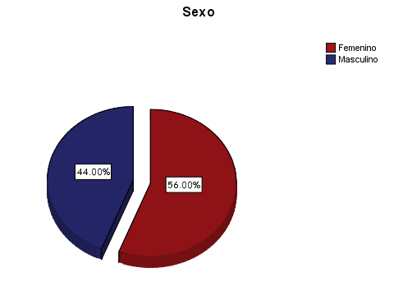

**Fuente:** *Cuestionario General aplicado a la encuesta aleatoria para definir el perfil de los encuestados en relación con el tema de investigación “El Chapeo” en la Provincia Monseñor Nouel (Bonao) 03 de Diciembre 2014*

***Análisis:*** *la muestra está compuesta por un 56% femenino y un 44 % masculino.*

38

***Cuadro 2.1***

***“Distribución por sector de los (as) encuestados”***

|  |  |  |  |  |  |
| --- | --- | --- | --- | --- | --- |
| **Sectores** | | **Frecuencia** | **Porcentaje** | **Porcentaje válido** | **Porcentaje acumulado** |
| Válidos | Padres y madres de familia | 70 | 20.0 | 20.0 | 20.0 |
|  | Estudiantes (universitarios) | 154 | 44.0 | 44.0 | 64.0 |
|  | Profesionales de diversas áreas | 42 | 12.0 | 12.0 | 76.0 |
|  | Comerciantes (propietarios de colmadones, drink store | 10 | 2.9 | 2.9 | 78.9 |
|  | Grupos sociales (Junta de vecinos, Club de madres, Grupos de jóvenes.) | 15 | 4.3 | 4.3 | 83.1 |
|  | Otros | 59 | 16.9 | 16.9 | 100.0 |
|  | Total | 350 | 100.0 | 100.0 |  |

**Fuente:** *Formulario General aplicado a la encuesta aleatoria para definir el perfil de los encuestados en relación con el tema de investigación “El Chapeo” en la Provincia Monseñor Nouel (Bonao) 03 de Diciembre 2014*

***Gráfico 2.1***

***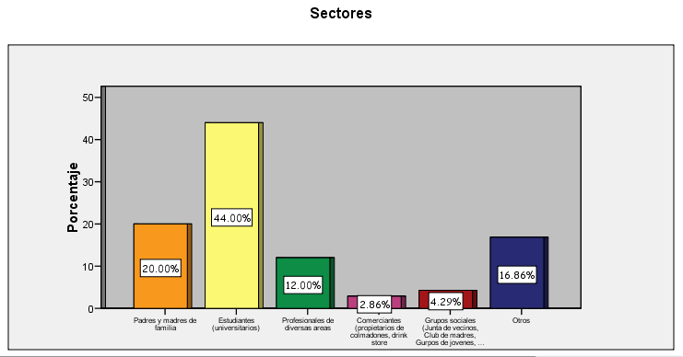* Fuente:** *Cuestionario General aplicado a la encuesta aleatoria para definir el perfil de los encuestados en relación con el tema de investigación “El Chapeo” en la Provincia Monseñor Nouel (Bonao) 03 de Diciembre 2014*

***Análisis:*** *De la muestra tomada para la encuesta: un 44% fueron estudiantes universitarios, un 20% padres y madres de familia, 16.9% otros, 12% profesionales de diversas área, 4.3% grupos sociales y un 2.9% comerciantes.*

39

***Cuadro 3.1***

***“Distribución de los encuestados según las edades”***

|  |  |  |  |  |  |
| --- | --- | --- | --- | --- | --- |
| **Edades** | | **Frecuencia** | **Porcentaje** | **Porcentaje válido** | **Porcentaje acumulado** |
| Válidos | 15-20 | 72 | 20.6 | 20.6 | 20.6 |
| 20-25 | 179 | 51.1 | 51.1 | 71.7 |
| 25-30 | 80 | 22.9 | 22.9 | 94.6 |
| 30-35 | 5 | 1.4 | 1.43 | 96.0 |
| 35-40 | 14 | 4.0 | 4.00 | 100.0 |
| Total | 350 | 100.0 | 100.0 |  |

**Fuente:** *Formulario General aplicado a la encuesta aleatoria para definir el perfil de los encuestados en relación con el tema de investigación “El Chapeo” en la Provincia Monseñor Nouel (Bonao) 03 de Diciembre 2014*

***Gráfico 3.1***

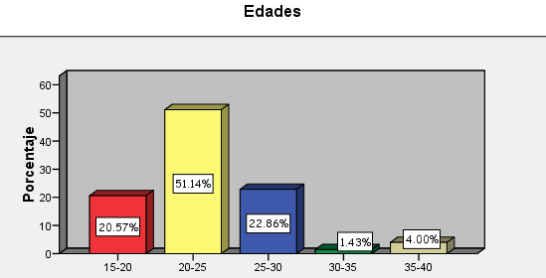 **Fuente:** *Cuestionario General aplicado a la encuesta aleatoria para definir el perfil de los encuestados en relación con el tema de investigación “El Chapeo” en la Provincia Monseñor Nouel (Bonao) 03 de Diciembre 2014*

***Análisis****: Dentro de las edades se encuesto un 51.14% de 20 a menos de25 años, un 22.86% de 25 a menos de 30 años, un* 20.6*% de 15 a menos de 20 años, 4% de 35 a menos de 40 años a un 1.4% de 30 a menos de 35 años y un*

40

***Cuadro 4.1***

44

***“Distribución de los encuestados por religión”***

|  |  |  |  |  |  |
| --- | --- | --- | --- | --- | --- |
| **Religión** | | **Frecuencia** | **Porcentaje** | **Porcentaje válido** | **Porcentaje acumulado** |
| Válidos | Católico | 252 | 72.0 | 72.0 | 72.0 |
| Evangélicos | 48 | 13.7 | 13.7 | 85.7 |
| Adventista | 29 | 8.3 | 8.3 | 94.0 |
| otros | 21 | 6.0 | 6.0 | 100.0 |
| Total | 350 | 100.0 | 100.0 |  |

**Fuente:** *Formulario General aplicado a la encuesta aleatoria para definir el perfil de los encuestados en relación con el tema de investigación “El Chapeo” en la Provincia Monseñor Nouel (Bonao) 03 de Diciembre 2014*

***Gráfico 4.1***



**Fuente:** *Formulario General aplicado a la encuesta aleatoria para definir el perfil de los encuestados en relación con el tema de investigación “El Chapeo” en la Provincia Monseñor Nouel (Bonao) 03 de Diciembre 2014*

***Análisis****: el 72% de los encuestados fueron católicos, el 13.7% evangélicos, el 8.3% adventistas y el 6% de otras religiones.*

41

***Cuadro 5.1***

***“Distribución de la preferencia sexual de los encuestados”***

|  |  |  |  |  |  |
| --- | --- | --- | --- | --- | --- |
| **Sexualidad** | | **Frecuencia** | **Porcentaje** | **Porcentaje válido** | **Porcentaje acumulado** |
| Válidos | Heterosexual | 324 | 92.6 | 92.6 | 92.6 |
| Homosexual | 22 | 6.3 | 6.3 | 98.9 |
| Bisexual | 4 | 1.1 | 1.1 | 100.0 |
| Total | 350 | 100.0 | 100.0 |  |

**Fuente:** *Formulario General aplicado a la encuesta aleatoria para definir el perfil de los encuestados en relación con el tema de investigación “El Chapeo” en la Provincia Monseñor Nouel (Bonao) 03 de Diciembre 2014*

***Grafico 5.1***

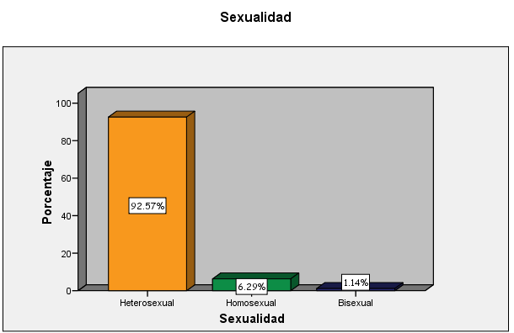 **Fuente:** *Formulario General aplicado a la encuesta aleatoria para definir el perfil de los encuestados en relación con el tema de investigación “El Chapeo” en la Provincia Monseñor Nouel (Bonao) 03 de Diciembre 2014*

***Análisis****: esta encuesta se compone de un 92.57% heterosexuales, 6.29% homosexuales y un 1.14% bisexuales.*

42

***Cuadro 6.1***

***“Distribución de los medios que se utilizaron para extraer los datos”***

|  |  |  |  |  |  |
| --- | --- | --- | --- | --- | --- |
| **Recolección** | | **Frecuencia** | **Porcentaje** | **Porcentaje válido** | **Porcentaje acumulado** |
| Válidos | Cara a cara | 206 | 58.9 | 58.9 | 58.9 |
| Redes sociales | 144 | 41.1 | 41.1 | 100.0 |
| Total | 350 | 100.0 | 100.0 |  |

**Fuente:** *Formulario General aplicado a la encuesta aleatoria para definir el perfil de los encuestados en relación con el tema de investigación “El Chapeo” en la Provincia Monseñor Nouel (Bonao) 03 de Diciembre 2014*

***Gráfico 6.1***

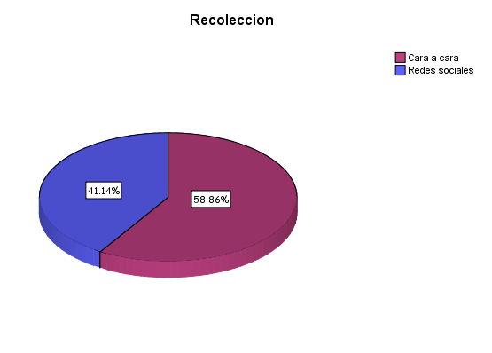

**Fuente:** *Formulario General aplicado a la encuesta aleatoria para definir el perfil de los encuestados en relación con el tema de investigación “El Chapeo” en la Provincia Monseñor Nouel (Bonao) 03 de Diciembre 2014*

***Análisis****: Los datos fueron recolectados en un 58.86% cara a cara y un 41.14% vía redes sociales.*

43

***Cuadro 7.1***

***“Estudio del conocimiento del término chapeo en los encuestados”***

**¿Conoce usted el término chapeo?**

|  |  |  |  |  |  |
| --- | --- | --- | --- | --- | --- |
|  | | **Frecuencia** | **Porcentaje** | **Porcentaje válido** | **Porcentaje acumulado** |
| Válidos | Si | 324 | 92.6 | 100.0 | 100.0 |
| Perdidos | Sistema | 26 | 7.4 |  |  |
| Total | | 350 | 100.0 |  |  |

**Fuente:** *Encuesta aleatoria aplicada a la población de la Provincia Monseñor Nouel (Bonao) en relación con el tema de investigación “El Chapeo” 03 de Diciembre 2014*

***Gráfico 7.1***

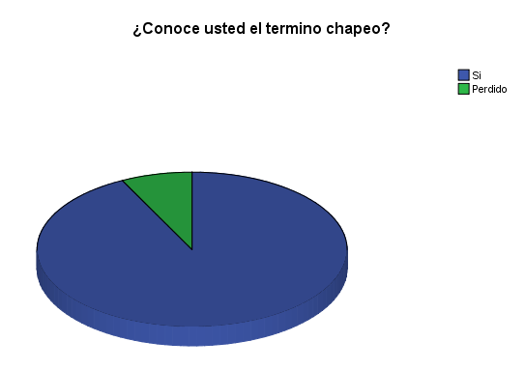

**Fuente:** *Formulario General aplicado a la encuesta aleatoria para definir el perfil de los encuestados en relación con el tema de investigación “El Chapeo” en la Provincia Monseñor Nouel (Bonao) 03 de Diciembre 2014*

***Análisis****: la encuesta arrojo como resultado que un 92.6% conocen el término “Chapeo” mientras que solo un 7.4% no lo conoce.*

44

***Cuadro 8.1***

48

***¿En qué lugares ha visto usted a estas personas haciendo esta actividad?***

|  |  |  |  |  |  |
| --- | --- | --- | --- | --- | --- |
|  | | Frecuencia | Porcentaje | Porcentaje válido | Porcentaje acumulado |
| Válidos | Universidades ( centros de estudio) | 89 | 25.4 | 27.5 | 27.5 |
|  | En una discoteca, (drink store, bares) | 210 | 60.0 | 64.8 | 92.3 |
|  | En su lugar de trabajo | 25 | 7.1 | 7.7 | 100.0 |
|  | Total | 324 | 92.6 | 100.0 |  |
| Perdidos | Sistema | 26 | 7.4 |  |  |
| Total | | 350 | 100.0 |  |  |

**Fuente:** *Encuesta aleatoria aplicada a la población de la Provincia Monseñor Nouel (Bonao) en relación con el tema de investigación “El Chapeo” 03 de Diciembre 2014*

***Gráfico 8.1***

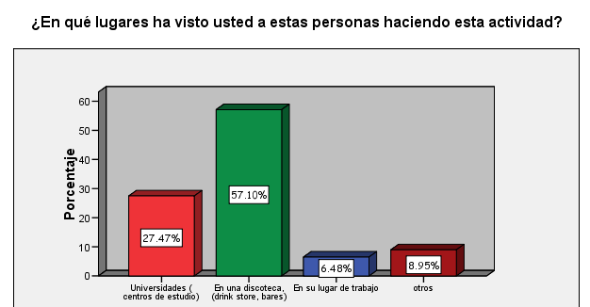

**Fuente:** *Encuesta aleatoria aplicada a la población de la Provincia Monseñor Nouel (Bonao) en relación con el tema de investigación “El Chapeo” 03 de Diciembre 2014*

***Análisis****: Donde es más habitual la práctica del chapeo es en discotecas (drink store, bares) y los resultados lo demuestran con un 64.8%, frente a un* 27.5*% en universidades (centros de estudios), y solo un* 7.7*% en lugares de trabajo.*

45

***Cuadro 9.1***

***¿Considera que existe una semejanza entre prostitución y chapeo?***

|  |  |  |  |  |  |
| --- | --- | --- | --- | --- | --- |
|  | | **Frecuencia** | **Porcentaje** | **Porcentaje válido** | **Porcentaje acumulado** |
| Válidos | No | 31 | 8.9 | 9.6 | 9.6 |
| Si | 123 | 35.1 | 38.0 | 47.5 |
| Puede ser | 110 | 31.4 | 34.0 | 81.5 |
| Significa lo mismo | 60 | 17.1 | 18.5 | 100.0 |
| Total | 324 | 92.6 | 100.0 |  |
| Perdidos | Sistema | 26 | 7.4 |  |  |
| Total | | 350 | 100.0 |  |  |

**Fuente:** *Encuesta aleatoria aplicada a la población de la Provincia Monseñor Nouel (Bonao) en relación con el tema de investigación “El Chapeo” 03 de Diciembre 2014*

***Gráfico* 9.1**

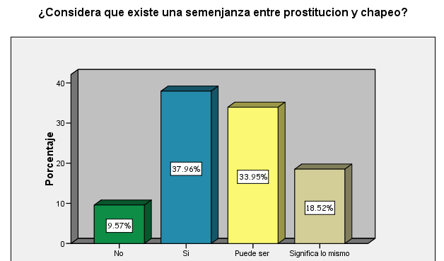 **Fuente:** *Encuesta aleatoria aplicada a la población de la Provincia Monseñor Nouel (Bonao) en relación con el tema de investigación “El Chapeo” 03 de Diciembre 2014*

***Análisis:*** *Siendo el principal objetivo de esta investigación conocer si existía similitud o diferencia entre la prostitución y chapeo los resultados de la encuesta arrojaron que un* 38.0 *% entiende que si existe semejanza, un 34% puede ser, un 18.5% significa lo mismo y un 9.6% dice que no existe semejanza. Por consiguiente queda demostrado que la mayoría de la población confunde el término y hace referencia al chapeo como una modalidad de prostitución.*

46

***Cuadro 10.1***

***¿Cuál cree usted que es el sexo que predomina en esta actividad?***

|  |  |  |  |  |  |
| --- | --- | --- | --- | --- | --- |
|  | | **Frecuencia** | **Porcentaje** | **Porcentaje válido** | **Porcentaje acumulado** |
| Válidos | Femenino | 200 | 57.1 | 61.7 | 61.7 |
| Masculino | 99 | 28.3 | 30.6 | 92.3 |
| Ambos Sexos | 25 | 7.1 | 7.7 | 100.0 |
| Total | 324 | 92.6 | 100.0 |  |
| Perdidos | Sistema | 26 | 7.4 |  |  |
| Total | | 350 | 100.0 |  |  |

**Fuente:** *Encuesta aleatoria aplicada a la población de la Provincia Monseñor Nouel (Bonao) en relación con el tema de investigación “El Chapeo” 03 de Diciembre 2014*

***Gráfico 10.1***

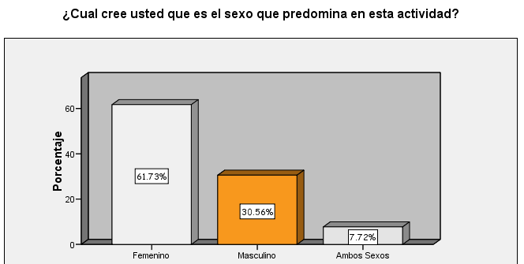**Fuente:** *Encuesta aleatoria aplicada a la población de la Provincia Monseñor Nouel (Bonao) en relación con el tema de investigación “El Chapeo” 03 de Diciembre 2014*

***Análisis****: Los resultados de la encuesta arrojaron que el género que predomina en la práctica del chapeo es el femenino con un 61.7% mientras que el 30.6% de la población dice que es el sexo masculino, y solo el 7.1% dice que ambos sexos.*

47

***Cuadro 11.1***

***¿Qué rango de edades usted cree es el que predomina en la práctica de esta actividad?***

|  |  |  |  |  |  |
| --- | --- | --- | --- | --- | --- |
|  | | **Frecuencia** | **Porcentaje** | **Porcentaje válido** | **Porcentaje acumulado** |
| Válidos | 15-20 | 105 | 30.0 | 32.4 | 32.4 |
| 20-25 | 161 | 46.0 | 49.7 | 82.1 |
| 25-30 | 58 | 16.6 | 17.9 | 100.0 |
| Total | 324 | 92.6 | 100.0 |  |
| Perdidos | Sistema | 26 | 7.4 |  |  |
| Total | | 350 | 100.0 |  |  |

**Fuente:** *Encuesta aleatoria aplicada a la población de la Provincia Monseñor Nouel (Bonao) en relación con el tema de investigación “El Chapeo” 03 de Diciembre 2014*

***Gráfico 11.1***

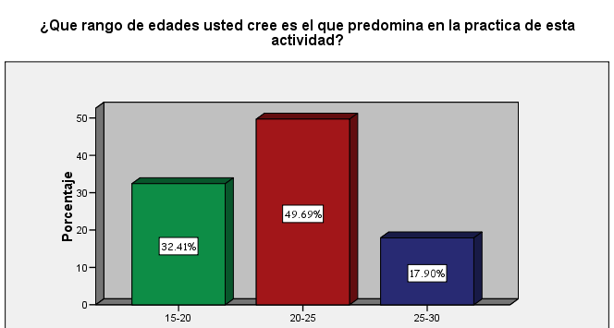

**Fuente:** *Encuesta aleatoria aplicada a la población de la Provincia Monseñor Nouel (Bonao) en relación con el tema de investigación “El Chapeo” 03 de Diciembre 2014*

***Análisis****: los resultados de la investigación demostraron que un 49.7% son de las personas que practican el chapeo se encuentran entre edades de 20 a menos de 25, un 32.4% de 15 a menos de 20 años y un 17.9% de 25 a menos de 30 años.*

48

***Cuadro 12.1***

***¿Como considera usted en términos generales el impacto del chapeo en la sociedad?***

|  |  |  |  |  |  |
| --- | --- | --- | --- | --- | --- |
|  | | **Frecuencia** | **Porcentaje** | **Porcentaje válido** | **Porcentaje acumulado** |
| Válidos | Positivo | 57 | 16.3 | 17.6 | 17.6 |
| Negativo | 201 | 57.4 | 62.0 | 79.6 |
| Preocupante | 66 | 18.9 | 20.4 | 100.0 |
| Total | 324 | 92.6 | 100.0 |  |
| Perdidos | Sistema | 26 | 7.4 |  |  |
| Total | | 350 | 100.0 |  |  |

**Fuente:** *Encuesta aleatoria aplicada a la población de la Provincia Monseñor Nouel (Bonao) en relación con el tema de investigación “El Chapeo” 03 de Diciembre 2014*

***Gráfica 12.1***

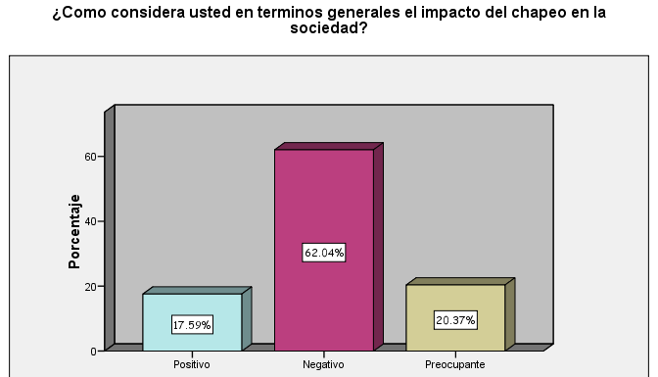

**Fuente:** *Encuesta aleatoria aplicada a la población de la Provincia Monseñor Nouel (Bonao) en relación con el tema de investigación “El Chapeo” 03 de Diciembre 2014*

***Análisis****: Esta investigación buscaba conocer el impacto del término en la sociedad por lo que los resultados arrojaron que un 62% cataloga este fenómeno como Negativo, un 17.6% como preocupante y un 20.4% como positivo. por tanto, el impacto de este fenómeno se considera negativo y relativamente preocupante.*

49

***Cuadro 13.1***

***¿A su juicio cual cree usted que es el factor predominante que incita a la práctica del chapeo?***

|  |  |  |  |  |  |
| --- | --- | --- | --- | --- | --- |
|  | | **Frecuencia** | **Porcentaje** | **Porcentaje válido** | **Porcentaje acumulado** |
| Válidos | Factor Social | 61 | 17.4 | 18.83 | 18.8 |
| Factor Socio-Económico | 201 | 57.4 | 62.04 | 80.9 |
| Factor Psicológico | 44 | 12.6 | 13.58 | 94.4 |
| Factor Cultural | 18 | 5.1 | 5.56 | 100.0 |
| Total | 324 | 92.6 | 100.0 |  |
| Perdidos | Sistema | 26 | 7.4 |  |  |
| Total | | 350 | 100.0 |  |  |

**Fuente:** *Encuesta aleatoria aplicada a la población de la Provincia Monseñor Nouel (Bonao) en relación con el tema de investigación “El Chapeo” 03 de Diciembre 2014*

***Gráfico 13.1***

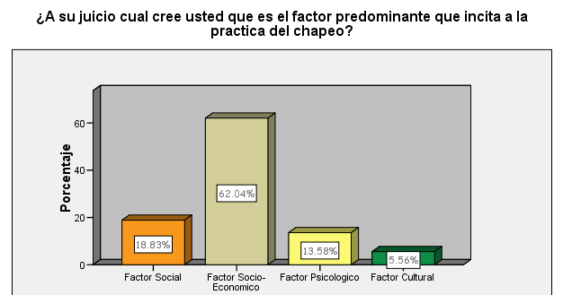

**Fuente:** *Encuesta aleatoria aplicada a la población de la Provincia Monseñor Nouel (Bonao) en relación con el tema de investigación “El Chapeo” 03 de Diciembre 2014*

***Análisis:*** *De igual manera se buscaba demostrar que existen factores interpretativos que influyen e inciden a la práctica del chapeo, por lo que según los resultados destaca con un 62.04% el factor socioeconómico, un 18.83 % factor social, un 13.58% factor psicológico y un 5.56% factor cultural.*

50

***Cuadro 14.1***

54

***¿El chapeo puede catalogarse como parte de la industria del sexo?***

|  |  |  |  |  |  |
| --- | --- | --- | --- | --- | --- |
|  | | **Frecuencia** | **Porcentaje** | **Porcentaje válido** | **Porcentaje acumulado** |
| Válidos | No | 238 | 68.0 | 73.5 | 73.5 |
| Si | 86 | 24.6 | 26.5 | 100.0 |
| Total | 324 | 92.6 | 100.0 |  |
| Perdidos | Sistema | 26 | 7.4 |  |  |
| Total | | 350 | 100.0 |  |  |

**Fuente:** *Encuesta aleatoria aplicada a la población de la Provincia Monseñor Nouel (Bonao) en relación con el tema de investigación “El Chapeo” 03 de Diciembre 2014*

***Gráfica 14.1***

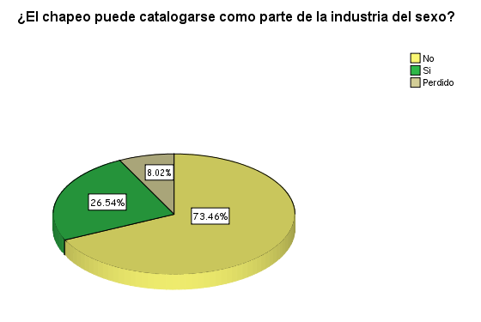

**Fuente:** *Encuesta aleatoria aplicada a la población de la Provincia Monseñor Nouel (Bonao) en relación con el tema de investigación “El Chapeo” 03 de Diciembre 2014*

***Análisis****: comparando el chapeo desde un punto de vista particular en la sociedad, la encuesta determino que un 73.46% de los encuestados considera que no debe catalogarse como parte de la industria del sexo y el 26.54% considera que si.*

51

***Cuadro 15.1***

***¿Cree usted que el mercado sexual deja grandes beneficios para quienes lo practica?***

|  |  |  |  |  |  |
| --- | --- | --- | --- | --- | --- |
|  | | ***Frecuencia*** | ***Porcentaje*** | ***Porcentaje válido*** | ***Porcentaje acumulado*** |
| *Válidos* | *No* | *173* | *49.4* | *53.4* | *53.4* |
| *Si* | *151* | *43.1* | *46.6* | *100.0* |
| *Total* | *324* | *92.6* | *100.0* |  |
| *Perdidos* | *Sistema* | *26* | *7.4* |  |  |
| *Total* | | *350* | *100.0* |  |  |

***Fuente:*** *Encuesta aleatoria aplicada a la población de la Provincia Monseñor Nouel (Bonao) en relación con el tema de investigación “El Chapeo” 03 de Diciembre 2014*

***Gráfico 15.1***  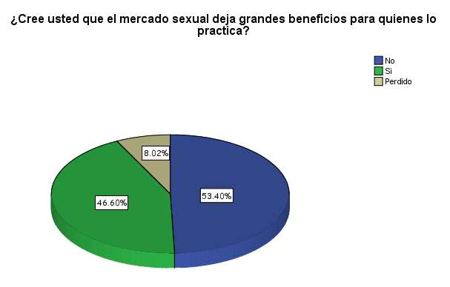

52

**Fuente:** *Encuesta aleatoria aplicada a la población de la Provincia Monseñor Nouel (Bonao) en relación con el tema de investigación “El Chapeo” 03 de Diciembre 2014*

***Análisis:*** *Dentro de los encuestados un 53.4% entiende que No y un 46.6% entiende que Si.*

***Cuadro 16.1***

***¿Considera usted que los problemas estructurales en la economía es uno de los factores que incide a las personas a practicar el chapeo y hacer de este su oficio habitual?***

|  |  |  |  |  |  |
| --- | --- | --- | --- | --- | --- |
|  | | ***Frecuencia*** | ***Porcentaje*** | ***Porcentaje válido*** | ***Porcentaje acumulado*** |
| *Válidos* | *No* | *131* | *37.4* | *40.4* | *40.4* |
| *Si* | *193* | *55.1* | *59.6* | *100.0* |
| *Total* | *324* | *92.6* | *100.0* |  |
| *Perdidos* | *Sistema* | *26* | *7.4* |  |  |
| *Total* | | *350* | *100.0* |  |  |

***Fuente:*** *Encuesta aleatoria aplicada a la población de la Provincia Monseñor Nouel (Bonao) en relación con el tema de investigación “El Chapeo” 03 de Diciembre 2014*

***Gráfico 16.1***

*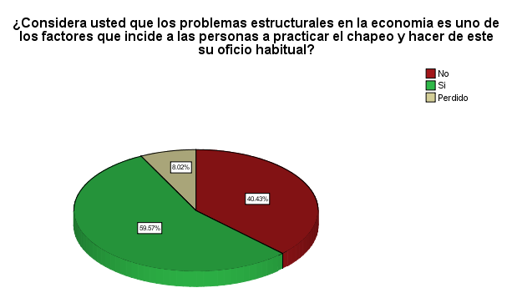***Fuente:** *Encuesta aleatoria aplicada a la población de la Provincia Monseñor Nouel (Bonao) en relación con el tema de investigación “El Chapeo” 03 de Diciembre 2014*

***Análisis****: El factor socioeconómico se ve afectado y resulta determinante en la práctica del chapeo, siendo los problemas estructurales de la economía uno de los principales que incitan a las personas a este oficio, como se muestra en los resultados donde un 59.57% de los encuestados considera que si y solo un 40.43% considera que no.*

53

***Cuadro 17.1***

***¿Incide la crisis económica en que las personas se dediquen a la práctica del chapeo?***

|  |  |  |  |  |  |
| --- | --- | --- | --- | --- | --- |
|  | | ***Frecuencia*** | ***Porcentaje*** | ***Porcentaje válido*** | ***Porcentaje acumulado*** |
| *Válidos* | *De acuerdo* | *290* | *82.9* | *89.5* | *89.5* |
| *En desacuerdo* | *34* | *9.7* | *10.5* | *100.0* |
| *Total* | *324* | *92.6* | *100.0* |  |
| *Perdidos* | *Sistema* | *26* | *7.4* |  |  |
| *Total* | | *350* | *100.0* |  |  |

***Fuente:*** *Encuesta aleatoria aplicada a la población de la Provincia Monseñor Nouel (Bonao) en relación con el tema de investigación “El Chapeo” 03 de Diciembre 2014*

***Gráfico 17.1***

*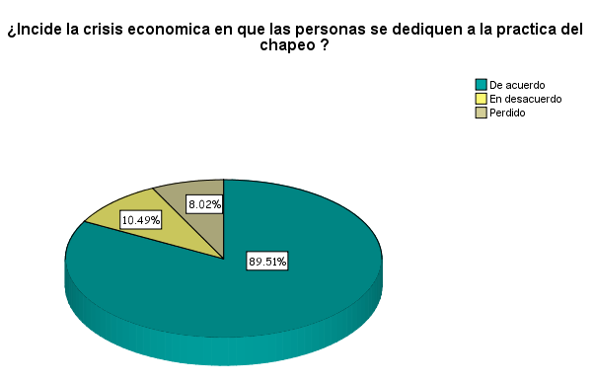***Fuente:** *Encuesta aleatoria aplicada a la población de la Provincia Monseñor Nouel (Bonao) en relación con el tema de investigación “El Chapeo” 03 de Diciembre 2014*

***Análisis****: Dentro de la población encuestada un 89.51% está de acuerdo y un 10.49% en desacuerdo.*

54

***Cuadro 18.1***

***¿Cree usted que el desempleo es una de las principales causas del chapeo?***

|  |  |  |  |  |  |
| --- | --- | --- | --- | --- | --- |
|  | | ***Frecuencia*** | ***Porcentaje*** | ***Porcentaje válido*** | ***Porcentaje acumulado*** |
| *Válidos* | *Definitivamente si* | *185* | *52.9* | *57.1* | *57.1* |
|  | *Probablemente Si* | *76* | *21.7* | *23.5* | *80.6* |
|  | *Probablemente no* | *42* | *12.0* | *13.0* | *93.5* |
|  | *Definitivamente No* | *21* | *6.0* | *6.5* | *100.0* |
|  | *Total* | *324* | *92.6* | *100.0* |  |
| *Perdidos* | *Sistema* | *26* | *7.4* |  |  |
| *Total* | | *350* | *100.0* |  |  |

***Fuente:*** *Encuesta aleatoria aplicada a la población de la Provincia Monseñor Nouel (Bonao) en relación con el tema de investigación “El Chapeo” 03 de Diciembre 2014*

***Gráfico 18.1***

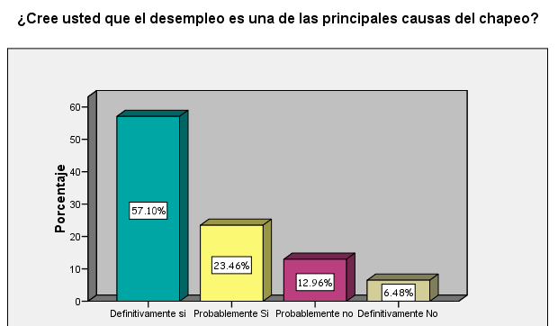

**Fuente:** *Encuesta aleatoria aplicada a la población de la Provincia Monseñor Nouel (Bonao) en relación con el tema de investigación “El Chapeo” 03 de Diciembre 2014*

***Análisis****: entre las causas del Chapeo, según los resultados de la encuesta, el desempleo influye, puesto que en relación con los datos un 57.1% entiende que definitivamente si, un 23.5% dice que probablemente sí, un 13% entiende que probablemente no y un 6.5% entiende que definitivamente no.*

55

***Cuadro 19.1***

***¿El cierre de una serie de empresas en la provincia de Monseñor Nouel y el lanzamiento a la calles de miles de empleados son causas que influyen a que las personas practiquen el chapeo?***

|  |  |  |  |  |  |
| --- | --- | --- | --- | --- | --- |
|  | | ***Frecuencia*** | ***Porcentaje*** | ***Porcentaje válido*** | ***Porcentaje acumulado*** |
| *Válidos* | *No* | *272* | *77.7* | *84.0* | *84.0* |
| *Si* | *52* | *14.9* | *16.0* | *100.0* |
| *Total* | *324* | *92.6* | *100.0* |  |
| *Perdidos* | *Sistema* | *26* | *7.4* |  |  |
| *Total* | | *350* | *100.0* |  |  |

***Fuente:*** *Encuesta aleatoria aplicada a la población de la Provincia Monseñor Nouel (Bonao) en relación con el tema de investigación “El Chapeo” 03 de Diciembre 2014*

***Gráfico 19.1***

*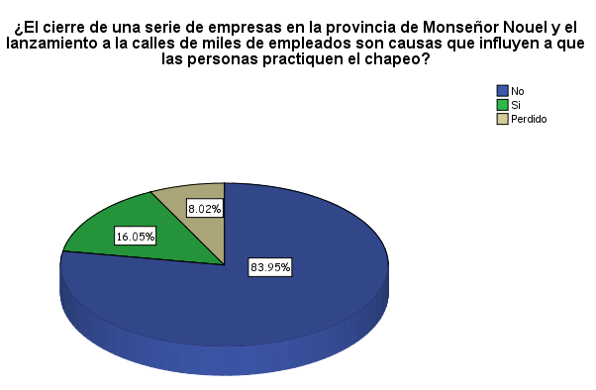***Fuente:** *Encuesta aleatoria aplicada a la población de la Provincia Monseñor Nouel (Bonao) en relación con el tema de investigación “El Chapeo” 03 de Diciembre 2014*

***Análisis****: la práctica del chapeo se ve influenciada por una serie de factores económicos de los cuales los resultados arrojan que un 84% considera que No es por la falta de empleo y un 16% considera que Si. Por lo que no necesariamente la personas recurren a esta práctica por el cierre de empresas importantes en la provincia.*

56

***Cuadro 20.1***

***¿Considera usted que el nivel bajo de ingreso induce a las personas a realizar la actividad del chapeo?***

|  |  |  |  |  |  |
| --- | --- | --- | --- | --- | --- |
|  | | ***Frecuencia*** | ***Porcentaje*** | ***Porcentaje válido*** | ***Porcentaje acumulado*** |
| *Válidos* | *No* | *58* | *16.6* | *17.9* | *17.9* |
| *Si* | *266* | *76.0* | *82.1* | *100.0* |
| *Total* | *324* | *92.6* | *100.0* |  |
| *Perdidos* | *Sistema* | *26* | *7.4* |  |  |
| *Total* | | *350* | *100.0* |  |  |

***Fuente:*** *Encuesta aleatoria aplicada a la población de la Provincia Monseñor Nouel (Bonao) en relación con el tema de investigación “El Chapeo” 03 de Diciembre 2014*

***Gráfica 20.1***

*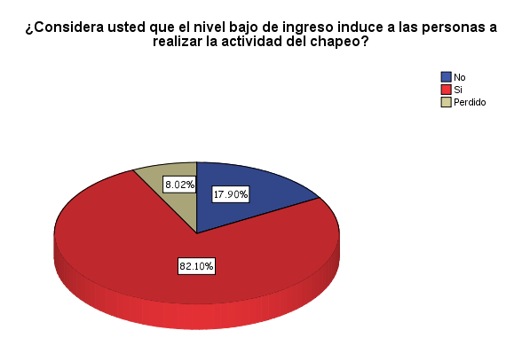***Fuente:** *Encuesta aleatoria aplicada a la población de la Provincia Monseñor Nouel (Bonao) en relación con el tema de investigación “El Chapeo” 03 de Diciembre 2014*

57

***Análisis****: niveles bajos de ingreso hacen que las personas busquen obtener beneficios monetarios y materiales a través de la práctica del chapeo. Y esto se ve sustentado en los resultados de la investigación puesto que un 82.1% Entiende que si induce a la práctica, mientras un 17.9% entiende que no.*

***Cuadro 21.1***

***¿Esta usted de acuerdo en que las personas más pobres son las más vulnerables a caer en estos actos?***

|  |  |  |  |  |  |
| --- | --- | --- | --- | --- | --- |
|  | | ***Frecuencia*** | ***Porcentaje*** | ***Porcentaje válido*** | ***Porcentaje acumulado*** |
| *Válidos* | *No* | *303* | *86.6* | *93.5* | *93.5* |
| *Si* | *21* | *6.0* | *6.5* | *100.0* |
| *Total* | *324* | *92.6* | *100.0* |  |
| *Perdidos* | *Sistema* | *26* | *7.4* |  |  |
| *Total* | | *350* | *100.0* |  |  |

***Fuente:*** *Encuesta aleatoria aplicada a la población de la Provincia Monseñor Nouel (Bonao) en relación con el tema de investigación “El Chapeo” 03 de Diciembre 2014*

***Gráfico 21.1***

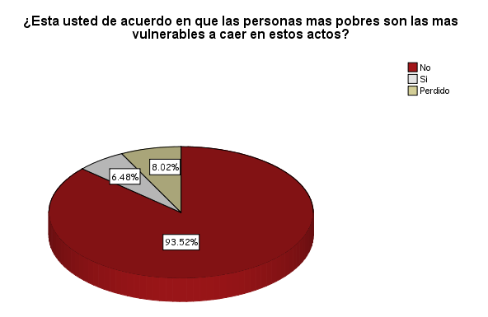 ***Fuente:*** *Encuesta aleatoria aplicada a la población de la Provincia Monseñor Nouel (Bonao) en relación con el tema de investigación “El Chapeo” 03 de Diciembre 2014*

*Análisis: en los objetivos planteados, se buscaba conocer si la pobreza era un factor determinante en la práctica del chapeo. Visto de esta manera un 93.5% de los encuestados entiende que no y un 6.5% entiende que sí. Por tanto una persona pobre no necesariamente recurre a esta práctica para su supervivencia.*

58

***Cuadro 22.1***

***¿Se puede ver en otros niveles sociales más altos la práctica de esta actividad?***

|  |  |  |  |  |  |
| --- | --- | --- | --- | --- | --- |
|  | | ***Frecuencia*** | ***Porcentaje*** | ***Porcentaje válido*** | ***Porcentaje acumulado*** |
| *Válidos* | *No* | *156* | *44.6* | *48.1* | *48.1* |
| *Si* | *168* | *48.0* | *51.9* | *100.0* |
| *Total* | *324* | *92.6* | *100.0* |  |
| *Perdidos* | *Sistema* | *26* | *7.4* |  |  |
| *Total* | | *350* | *100.0* |  |  |

***Fuente:*** *Encuesta aleatoria aplicada a la población de la Provincia Monseñor Nouel (Bonao) en relación con el tema de investigación “El Chapeo” 03 de Diciembre 2014*

***Gráfico 22.1***

*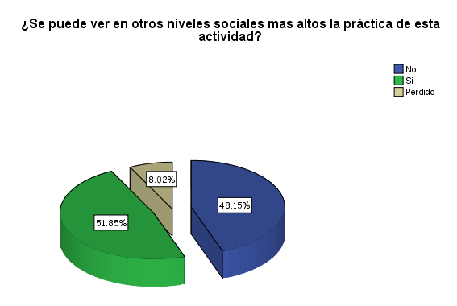***Fuente:** *Encuesta aleatoria aplicada a la población de la Provincia Monseñor Nouel (Bonao) en relación con el tema de investigación “El Chapeo” 03 de Diciembre 2014*

59

*Análisis: la desigualdad suele afectar a aquellas personas que desean lograr una posición social más alta y esto provoca que las personas recurran al chapeo para relacionarse con personas de alta sociedad, sin embargo la práctica del chapeo se ve implementada hasta en las clases más altas y esto se ve reflejado en los resultados de la encuesta, donde un 51.9% de los encuestados entiende que si y un 48.1% entiende que no.*

***Cuadro 23.1***

***¿Cree usted que elementos como: el conocimiento insuficiente, la corrupción y la escasez de capital forman parte del empoderamiento de la actividad del chapeo?***

|  |  |  |  |  |  |
| --- | --- | --- | --- | --- | --- |
|  | | ***Frecuencia*** | ***Porcentaje*** | ***Porcentaje válido*** | ***Porcentaje acumulado*** |
| *Válidos* | *No* | *104* | *29.7* | *32.1* | *32.1* |
| *Si* | *220* | *62.9* | *67.9* | *100.0* |
| *Total* | *324* | *92.6* | *100.0* |  |
| *Perdidos* | *Sistema* | *26* | *7.4* |  |  |
| *Total* | | *350* | *100.0* |  |  |

***Fuente:*** *Encuesta aleatoria aplicada a la población de la Provincia Monseñor Nouel (Bonao) en relación con el tema de investigación “El Chapeo” 03 de Diciembre 2014*

***Gráfico 23.1***

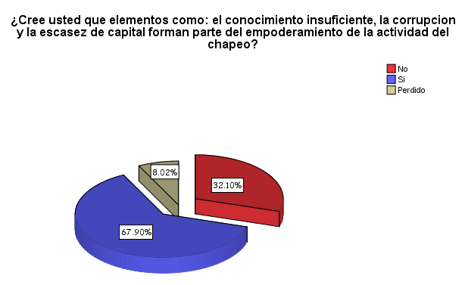 ***Fuente:*** *Encuesta aleatoria aplicada a la población de la Provincia Monseñor Nouel (Bonao) en relación con el tema de investigación “El Chapeo” 03 de Diciembre 2014*

***Análisis****: Desde un punto de vista particular la sociedad ve a las personas que practican el chapeo como individuos que carecen de conocimiento, que se ven influenciados por la corrupción y por la falta de recursos. Esto queda demostrado con los resultados de la investigación que alegan que un 67.9% considera que si y el 32.1% que no.*

60

***Cuadro 24.1***

***¿La privación en el acceso de los servicios en el país es unas de las razones por la cual las personas quieren conseguir el dinero fácil a través de esta actividad (chapeo)?***

|  |  |  |  |  |  |
| --- | --- | --- | --- | --- | --- |
|  | | ***Frecuencia*** | ***Porcentaje*** | ***Porcentaje válido*** | ***Porcentaje acumulado*** |
| *Válidos* | *No* | *98* | *28.0* | *30.2* | *30.2* |
| *Si* | *226* | *64.6* | *69.8* | *100.0* |
| *Total* | *324* | *92.6* | *100.0* |  |
| *Perdidos* | *Sistema* | *26* | *7.4* |  |  |
| *Total* | | *350* | *100.0* |  |  |

***Fuente:*** *Encuesta aleatoria aplicada a la población de la Provincia Monseñor Nouel (Bonao) en relación con el tema de investigación “El Chapeo” 03 de Diciembre 2014*

***Gráfico 24.1***

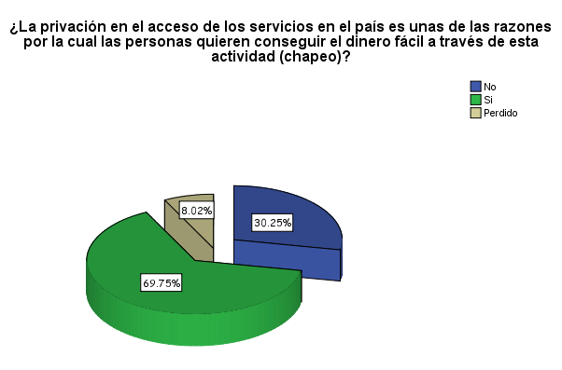

**Fuente:** *Encuesta aleatoria aplicada a la población de la Provincia Monseñor Nouel (Bonao) en relación con el tema de investigación “El Chapeo” 03 de Diciembre 2014*

61

***Análisis****: dentro de los encuestados un 69.8% entienden que si y un 30.2% entienden que no.*

***Cuadro 25.1***

***¿Considera usted que la actividad del chapeo solo afecta socialmente las personas que lo practican?***

|  |  |  |  |  |  |
| --- | --- | --- | --- | --- | --- |
|  | | ***Frecuencia*** | ***Porcentaje*** | ***Porcentaje válido*** | ***Porcentaje acumulado*** |
| *Válidos* | *No* | *226* | *64.6* | *69.8* | *69.8* |
| *Si* | *98* | *28.0* | *30.2* | *100.0* |
| *Total* | *324* | *92.6* | *100.0* |  |
| *Perdidos* | *Sistema* | *26* | *7.4* |  |  |
| *Total* | | *350* | *100.0* |  |  |

***Fuente:*** *Encuesta aleatoria aplicada a la población de la Provincia Monseñor Nouel (Bonao) en relación con el tema de investigación “El Chapeo” 03 de Diciembre 2014*

***Gráfico 25.1***

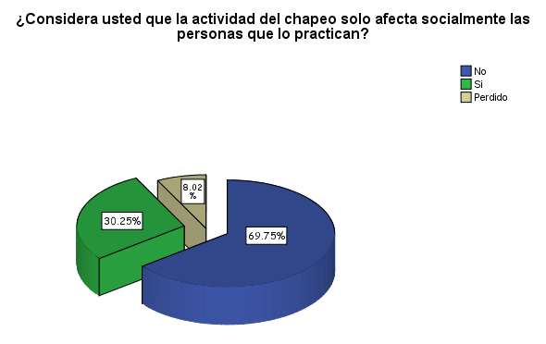

**Fuente:** *Encuesta aleatoria aplicada a la población de la Provincia Monseñor Nouel (Bonao) en relación con el tema de investigación “El Chapeo” 03 de Diciembre 2014*

*Análisis: la práctica del chapeo no solo afecta a aquellas personas que lo practica, porque ante los ojos críticos de la sociedad, la familia y allegados a estos son acosados moralmente es por ellos que un 69.8% considera que no solo afecta a la persona chapeadora en si mientras que un 30.2% considera que si.*

62

***Cuadro 26.1***

66

***¿Se les debe excluir de la sociedad a estas personas que ejercen o practican esta actividad?***

|  |  |  |  |  |  |
| --- | --- | --- | --- | --- | --- |
|  | | ***Frecuencia*** | ***Porcentaje*** | ***Porcentaje válido*** | ***Porcentaje acumulado*** |
| *Válidos* | *No* | *255* | *72.9* | *78.7* | *78.7* |
| *Si* | *69* | *19.7* | *21.3* | *100.0* |
| *Total* | *324* | *92.6* | *100.0* |  |
| *Perdidos* | *Sistema* | *26* | *7.4* |  |  |
| *Total* | | *350* | *100.0* |  |  |

***Fuente:*** *Encuesta aleatoria aplicada a la población de la Provincia Monseñor Nouel (Bonao) en relación con el tema de investigación “El Chapeo” 03 de Diciembre 2014*

***Gráfico 26.1***

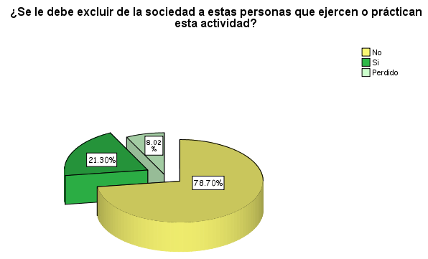

**Fuente:** *Encuesta aleatoria aplicada a la población de la Provincia Monseñor Nouel (Bonao) en relación con el tema de investigación “El Chapeo” 03 de Diciembre 2014*

***Análisis:*** *Un 78.7% entendieron que no y un 21.3% entendieron que sí.*

63

***Cuadro 27.1***

***¿Cree usted que las chapeadoras deben ser juzgadas por la falta de educación, vestimenta, conducta y clase social a la que pertenecen?***

|  |  |  |  |  |  |
| --- | --- | --- | --- | --- | --- |
|  | | ***Frecuencia*** | ***Porcentaje*** | ***Porcentaje válido*** | ***Porcentaje acumulado*** |
| *Válidos* | *No* | *315* | *90.0* | *97.2* | *97.2* |
| *Si* | *9* | *2.6* | *2.8* | *100.0* |
| *Total* | *324* | *92.6* | *100.0* |  |
| *Perdidos* | *Sistema* | *26* | *7.4* |  |  |
| *Total* | | *350* | *100.0* |  |  |

***Fuente:*** *Encuesta aleatoria aplicada a la población de la Provincia Monseñor Nouel (Bonao) en relación con el tema de investigación “El Chapeo” 03 de Diciembre 2014*

***Gráfico 27.1***

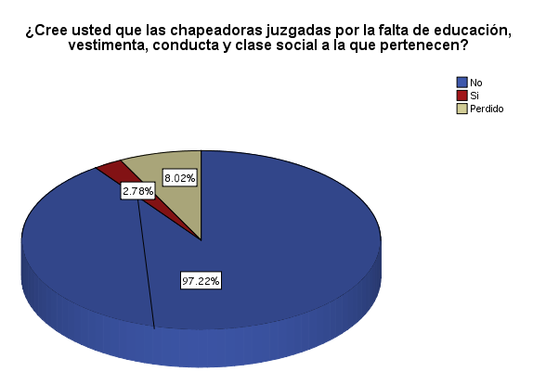

**Fuente:** *Encuesta aleatoria aplicada a la población de la Provincia Monseñor Nouel (Bonao) en relación con el tema de investigación “El Chapeo” 03 de Diciembre 2014*

***Análisis:*** *si bien se cuestiona el perfil de las personas que practican esta actividad de manera discriminatoria, tales como vestimenta, educación y conducta un 97.22% de los encuestados dice que no se debe juzgar a la persona por lo que a simple vista se puede ver, mientras que un 2.7% dice que sí.*

64

***Cuadro 28.1***

65

***¿Usted cree que las madres y padres chapeadores están en capacidad para cuidar a sus hijos?***

|  |  |  |  |  |  |
| --- | --- | --- | --- | --- | --- |
|  | | ***Frecuencia*** | ***Porcentaje*** | ***Porcentaje válido*** | ***Porcentaje acumulado*** |
| *Válidos* | *No* | *285* | *81.4* | *88.0* | *88.0* |
| *Si* | *39* | *11.1* | *12.0* | *100.0* |
| *Total* | *324* | *92.6* | *100.0* |  |
| *Perdidos* | *Sistema* | *26* | *7.4* |  |  |
| *Total* | | *350* | *100.0* |  |  |

***Fuente:*** *Encuesta aleatoria aplicada a la población de la Provincia Monseñor Nouel (Bonao) en relación con el tema de investigación “El Chapeo” 03 de Diciembre 2014*

***Grafico 28.1***

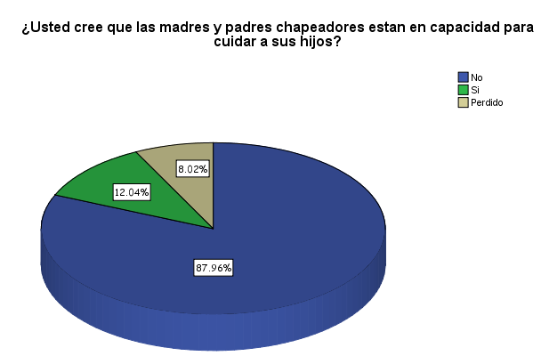

**Fuente:** *Encuesta aleatoria aplicada a la población de la Provincia Monseñor Nouel (Bonao) en relación con el tema de investigación “El Chapeo” 03 de Diciembre 2014*

*Análisis: desde una perspectiva crítica y evaluada por la sociedad misma el 88% de los encuestados considera que los padres chapeadores no están en capacidad de cuidar a sus hijos, mientras el 12% consideran que si.*

66

***Cuadro 29.1***

***¿Considera usted que el fenómeno del chapeo ha influido en el deterioro moral de las mujeres y hombres en la sociedad?***

|  |  |  |  |  |  |
| --- | --- | --- | --- | --- | --- |
|  | | ***Frecuencia*** | ***Porcentaje*** | ***Porcentaje válido*** | ***Porcentaje acumulado*** |
| *Válidos* | *De acuerdo* | *264* | *75.4* | *81.5* | *81.5* |
| *En desacuerdo* | *60* | *17.1* | *18.5* | *100.0* |
| *Total* | *324* | *92.6* | *100.0* |  |
| *Perdidos* | *Sistema* | *26* | *7.4* |  |  |
| *Total* | | *350* | *100.0* |  |  |

***Fuente****: Encuesta aleatoria aplicada a la población de la Provincia Monseñor Nouel (Bonao) en relación con el tema de investigación “El Chapeo” 03 de Diciembre 2014*

***Grafico 29.1***

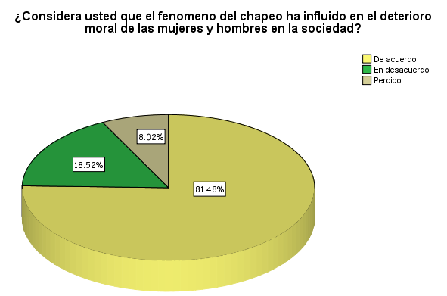

**Fuente:** *Encuesta aleatoria aplicada a la población de la Provincia Monseñor Nouel (Bonao) en relación con el tema de investigación “El Chapeo” 03 de Diciembre 2014*

*Analisis: según la hipótesis planteada de que el chapeo ha contribuido al deterioro moral de la sociedad, queda confirmado con los resultados de la encuesta que arrojan que un 81.5% está de acuerdo y un 18.5% está en desacuerdo con la interrogante.*

***Cuadro 30.1***

41

***¿Considera usted que hay padres que incitan a sus hijos a realizar la actividad del chapeo para beneficio propio?***

|  |  |  |  |  |  |
| --- | --- | --- | --- | --- | --- |
|  | | ***Frecuencia*** | ***Porcentaje*** | ***Porcentaje válido*** | ***Porcentaje acumulado*** |
| *Válidos* | *Cierto* | *308* | *88.0* | *95.1* | *95.1* |
| *No es cierto* | *16* | *4.6* | *4.9* | *100.0* |
| *Total* | *324* | *92.6* | *100.0* |  |
| *Perdidos* | *Sistema* | *26* | *7.4* |  |  |
| *Total* | | *350* | *100.0* |  |  |

***Fuente:*** *Encuesta aleatoria aplicada a la población de la Provincia Monseñor Nouel (Bonao) en relación con el tema de investigación “El Chapeo” 03 de Diciembre 2014*

***Grafico 30.1***

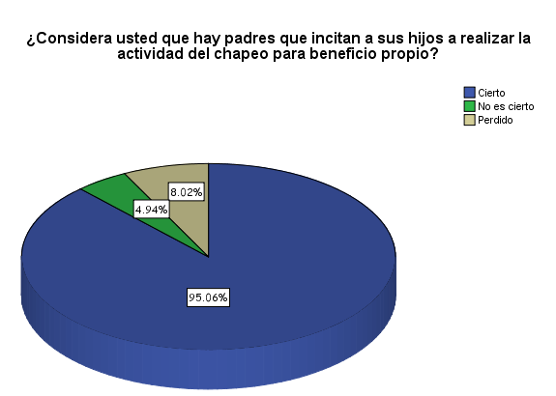

**Fuente:** *Encuesta aleatoria aplicada a la población de la Provincia Monseñor Nouel (Bonao) en relación con el tema de investigación “El Chapeo” 03 de Diciembre 2014*

*Analisis: como consecuencia de la situación económica que trasciende en la humanidad muchos padres han optado por incitar a sus hijos a ganarse la vida de manera fácil de manera que esto los beneficie monetariamente, por tanto, el 95.1% dice que es cierto y el 4.5% dice que no es cierto.*

67

***Cuadro 31.1***

***¿Si usted tuviera elección, preferiría dedicarse a esta actividad del chapeo y conseguir dinero de forma fácil u optaría por trabajar y ganárse con su propio esfuerzo?***

|  |  |  |  |  |  |
| --- | --- | --- | --- | --- | --- |
|  | | ***Frecuencia*** | ***Porcentaje*** | ***Porcentaje válido*** | ***Porcentaje acumulado*** |
| *Válidos* | *Optaría por el Chapeo* | *120* | *34.3* | *37.0* | *37.0* |
| *Optaría por trabajar* | *183* | *52.3* | *56.5* | *93.5* |
| *Ambas Opciones* | *21* | *6.0* | *6.5* | *100.0* |
| *Total* | *324* | *92.6* | *100.0* |  |
| *Perdidos* | *Sistema* | *26* | *7.4* |  |  |
| *Total* | | *350* | *100.0* |  |  |

***Fuente:*** *Encuesta aleatoria aplicada a la población de la Provincia Monseñor Nouel (Bonao) en relación con el tema de investigación “El Chapeo” 03 de Diciembre 2014*

***Grafico 31.1***

*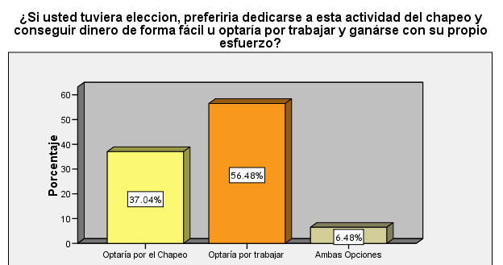***Fuente:** *Encuesta aleatoria aplicada a la población de la Provincia Monseñor Nouel (Bonao) en relación con el tema de investigación “El Chapeo” 03 de Diciembre 2014*

*Análisis: El 56.5% de los encuestados afirman que optaría por trabajar, mientras que un 37% optaría por el chapeo y solo el 6.5% considerarían ambas opciones.*

68

***Cuadro 32.1***

***¿Considera usted que el nivel de escolaridad y la falta de deseo de superación tiene que ver con la práctica del chapeo?***

|  |  |  |  |  |  |
| --- | --- | --- | --- | --- | --- |
|  | | ***Frecuencia*** | ***Porcentaje*** | ***Porcentaje válido*** | ***Porcentaje acumulado*** |
| *Válidos* | *No* | *50* | *14.3* | *15.4* | *15.4* |
| *Si* | *274* | *78.3* | *84.6* | *100.0* |
| *Total* | *324* | *92.6* | *100.0* |  |
| *Perdidos* | *Sistema* | *26* | *7.4* |  |  |
| *Total* | | *350* | *100.0* |  |  |

***Fuente:*** *Encuesta aleatoria aplicada a la población de la Provincia Monseñor Nouel (Bonao) en relación con el tema de investigación “El Chapeo” 03 de Diciembre 2014*

***Grafico 32.1***

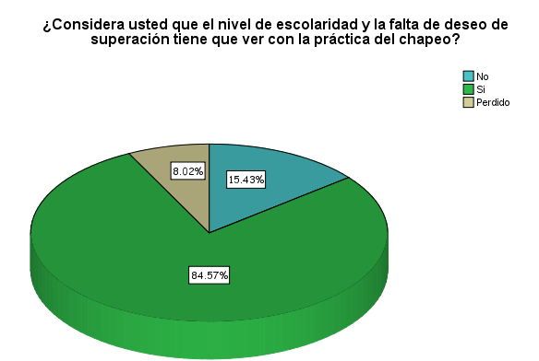

**Fuente:** *Encuesta aleatoria aplicada a la población de la Provincia Monseñor Nouel (Bonao) en relación con el tema de investigación “El Chapeo” 03 de Diciembre 2014*

*Analisis: como consecuencia del chapeo muchas personas abandonan los estudios porque consideran que no es productivo, y obvian los deseos de superación y esto se confirma con los resultados que indican que el 84.6% de los encuestados dice que sí y el 15.4% dice que no tiene que ver.*

69

***Cuadro 33.1***

***¿Piensa usted que los padres y las madres de hoy en día se enfocan más en la vanidad que en inculcarle educación y valores a sus hijos e hijas?***

|  |  |  |  |  |  |
| --- | --- | --- | --- | --- | --- |
|  | | ***Frecuencia*** | ***Porcentaje*** | ***Porcentaje válido*** | ***Porcentaje acumulado*** |
| *Válidos* | *No* | *127* | *36.3* | *39.2* | *39.2* |
| *Si* | *197* | *56.3* | *60.8* | *100.0* |
| *Total* | *324* | *92.6* | *100.0* |  |
| *Perdidos* | *Sistema* | *26* | *7.4* |  |  |
| *Total* | | *350* | *100.0* |  |  |

***Fuente:*** *Encuesta aleatoria aplicada a la población de la Provincia Monseñor Nouel (Bonao) en relación con el tema de investigación “El Chapeo” 03 de Diciembre 2014*

***Grafico 33.1***

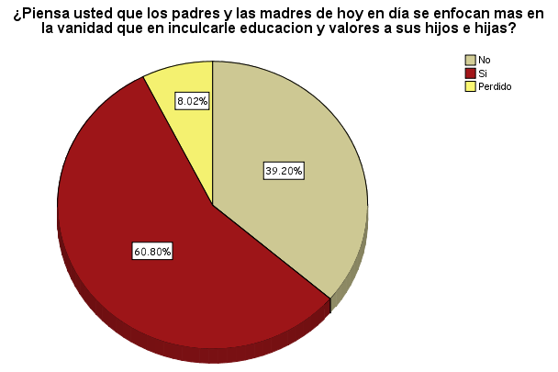

***Fuente:*** *Encuesta aleatoria aplicada a la población de la Provincia Monseñor Nouel (Bonao) en relación con el tema de investigación “El Chapeo” 03 de Diciembre 2014*

*Analisis: como consecuencia del chapeo también está la posible pérdida de los valores y el desenfoque en brindar educación de calidad por parte de los padres a sus hijos que en la actualidad se centran más en la vanidad y esto se ve reflejado en los resultados donde el 60.8% dice que sí y el 39.2% dice que no.*

70

***Cuadro 34.1***

71

***¿Las valores y prejuicios arrastrados por una cultura tradicional y aceptada en la sociedad han contribuido a la supervivencia del machismo?***

|  |  |  |  |  |  |
| --- | --- | --- | --- | --- | --- |
|  | | ***Frecuencia*** | ***Porcentaje*** | ***Porcentaje válido*** | ***Porcentaje acumulado*** |
| *Válidos* | *Definitivamente Si* | *205* | *58.6* | *63.3* | *63.3* |
| *Definitivamente No* | *50* | *14.3* | *15.4* | *78.7* |
| *Probablemente Si* | *33* | *9.4* | *10.2* | *88.9* |
| *Probablemente No* | *36* | *10.3* | *11.1* | *100.0* |
| *Total* | *324* | *92.6* | *100.0* |  |
| *Perdidos* | *Sistema* | *26* | *7.4* |  |  |
| *Total* | | *350* | *100.0* |  |  |

***Fuente:*** *Encuesta aleatoria aplicada a la población de la Provincia Monseñor Nouel (Bonao) en relación con el tema de investigación “El Chapeo” 03 de Diciembre 2014*

***Grafico 34.1***

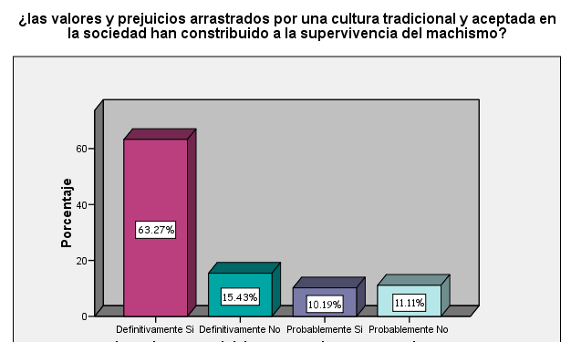

***Fuente:*** *Encuesta aleatoria aplicada a la población de la Provincia Monseñor Nouel (Bonao) en relación con el tema de investigación “El Chapeo” 03 de Diciembre 2014*

*Analisis: el acoso moral que reciben las mujeres a raíz de la popularidad del término se refleja en la supervivencia del machismo arrastrado por una cultura tradicional, esto se confirma en los resultados arrojados por la encuesta donde el 63.3% entiende que definitivamente si, el 15.4% definitivamente no, el 10.2% probablemente no y el 11.1% probablemente sí.*

***Cuadro 35.1***

***¿Considera usted que debe haber igualdad de críticas tanto para la mujer que presta su cuerpo a cambio a dinero y vanidades como también para el hombre que está dispuesto a pagar por ellos?***

|  |  |  |  |  |  |
| --- | --- | --- | --- | --- | --- |
|  | | ***Frecuencia*** | ***Porcentaje*** | ***Porcentaje válido*** | ***Porcentaje acumulado*** |
| *Válidos* | *Definitivamente Si* | *200* | *57.1* | *61.7* | *61.7* |
| *Definitivamente No* | *75* | *21.4* | *23.1* | *84.9* |
| *Probablemente Si* | *45* | *12.9* | *13.9* | *98.8* |
| *Probablemente No* | *4* | *1.1* | *1.2* | *100.0* |
| *Total* | *324* | *92.6* | *100.0* |  |
| *Perdidos* | *Sistema* | *26* | *7.4* |  |  |
| *Total* | | *350* | *100.0* |  |  |

***Fuente:*** *Encuesta aleatoria aplicada a la población de la Provincia Monseñor Nouel (Bonao) en relación con el tema de investigación “El Chapeo” 03 de Diciembre 2014*

***Gáafico 35.1***

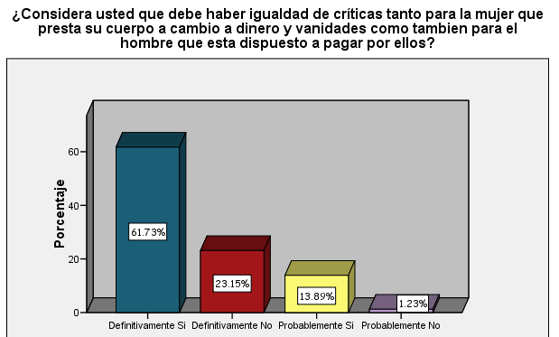 ***Fuente:*** *Encuesta aleatoria aplicada a la población de la Provincia Monseñor Nouel (Bonao) en relación con el tema de investigación “El Chapeo” 03 de Diciembre 2014*

*Analisis: la desigualdad social que se ve arrastrada por el machismo contempla las críticas que sufren las mujeres chapeadoras, mientras que el hombre no es tomado en cuenta por las críticas siendo este el que paga por servicios sexuales. Es por ello que en esta encuesta se deja claro que el 61.7% de los encuestaos considera que definitivamente si debe haber igualdad de críticas, el 23.3% definitivamente no, 13.9% probablemente sí y el 1.2% probablemente no.*

72

***Cuadro 36.1***

***Si bien, en la sociedad al hombre se la aplaude cualquier aberración y a la mujer se le condena, ¿Está usted de acuerdo en que el hombre pueda incorporarse al chapeo sin ningún perjuicio?***

|  |  |  |  |  |  |
| --- | --- | --- | --- | --- | --- |
|  | | ***Frecuencia*** | ***Porcentaje*** | ***Porcentaje válido*** | ***Porcentaje acumulado*** |
| *Válidos* | *Si, al hombre le luce todo* | *43* | *12.3* | *13.3* | *13.3* |
| *Quizas, no es tan relevante* | *44* | *12.6* | *13.6* | *26.9* |
| *No es lo correcto* | *237* | *67.7* | *73.1* | *100.0* |
| *Total* | *324* | *92.6* | *100.0* |  |
| *Perdidos* | *Sistema* | *26* | *7.4* |  |  |
| *Total* | | *350* | *100.0* |  |  |

*Fuente: Encuesta aleatoria aplicada a la población de la Provincia Monseñor Nouel (Bonao) en relación con el tema de investigación “El Chapeo” 03 de Diciembre 2014*

***Gráfico 36.1***

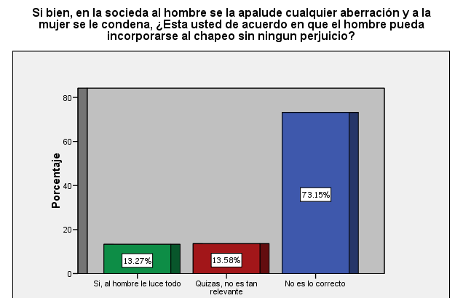 ***Fuente:*** *Encuesta aleatoria aplicada a la población de la Provincia Monseñor Nouel (Bonao) en relación con el tema de investigación “El Chapeo” 03 de Diciembre 2014*

*Análisis: El 13.3% entiende que al hombre le luce todo, el 13.6% quizás no es tan relevante y el 73.2% dice que no es correcto.*

73

***Cuadro 37.1***

***Cree usted que las mujeres que se dedican a esta actividad corren el riesgo de maltrato fisico, verbal y emocioanal por parte de los hombres?***

|  |  |  |  |  |  |
| --- | --- | --- | --- | --- | --- |
|  | | ***Frecuencia*** | ***Porcentaje*** | ***Porcentaje válido*** | ***Porcentaje acumulado*** |
| *Válidos* | *Definitivamente si* | *273* | *78.0* | *84.3* | *84.3* |
| *Definitivamente No* | *27* | *7.7* | *8.3* | *92.6* |
| *Probablemente Si* | *20* | *5.7* | *6.2* | *98.8* |
| *Probablemente No* | *4* | *1.1* | *1.2* | *100.0* |
| *Total* | *324* | *92.6* | *100.0* |  |
| *Perdidos* | *Sistema* | *26* | *7.4* |  |  |
| *Total* | | *350* | *100.0* |  |  |

***Fuente:*** *Encuesta aleatoria aplicada a la población de la Provincia Monseñor Nouel (Bonao) en relación con el tema de investigación “El Chapeo” 03 de Diciembre 2014*

***Grafico 37.1***

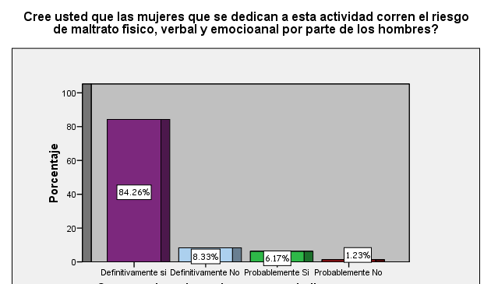

***Fuente:*** *Encuesta aleatoria aplicada a la población de la Provincia Monseñor Nouel (Bonao) en relación con el tema de investigación “El Chapeo” 03 de Diciembre 2014*

***Análisis:*** *el 78% entiende que definitivamente si, el 7.7% definitivamente no, el 5.7% probablemente si y el 1.1% probablemente no.*

74

***Cuadro 38.1***

***¿Piensa usted que el desequilibrio en el autoestima influye para que la personas realicen el acto del chapeo?***

|  |  |  |  |  |  |
| --- | --- | --- | --- | --- | --- |
|  | | *Frecuencia* | *Porcentaje* | *Porcentaje válido* | *Porcentaje acumulado* |
| *Válidos* | *No* | *39* | *11.1* | *12.0* | *12.0* |
| *Si* | *285* | *81.4* | *88.0* | *100.0* |
| *Total* | *324* | *92.6* | *100.0* |  |
| *Perdidos* | *Sistema* | *26* | *7.4* |  |  |
| *Total* | | *350* | *100.0* |  |  |

***Fuente:*** *Encuesta aleatoria aplicada a la población de la Provincia Monseñor Nouel (Bonao) en relación con el tema de investigación “El Chapeo” 03 de Diciembre 2014*

***Gráfico 38.1***

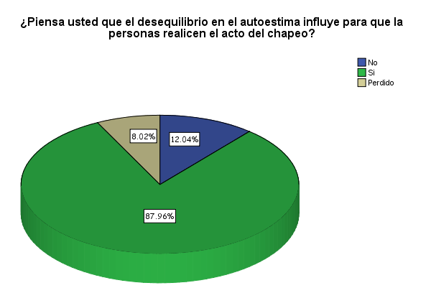 ***Fuente:*** *Encuesta aleatoria aplicada a la población de la Provincia Monseñor Nouel (Bonao) en relación con el tema de investigación “El Chapeo” 03 de Diciembre 2014*

***Análisis****: El 88% considera que si y el 12% considera que no.*

75

***Cuadro 39.1***

***¿Cuales personas están sujetas a caer con más facilidad al chapeo?***

|  |  |  |  |  |  |
| --- | --- | --- | --- | --- | --- |
|  | | ***Frecuencia*** | ***Porcentaje*** | ***Porcentaje válido*** | ***Porcentaje acumulado*** |
| *Válidos* | *Personas con autoestima baja* | *175* | *50.0* | *54.0* | *54.0* |
| *Personas con autoestima alta* | *53* | *15.1* | *16.4* | *70.4* |
| *Personas con autoestima desequilibrada* | *96* | *27.4* | *29.6* | *100.0* |
| *Total* | *324* | *92.6* | *100.0* |  |
| *Perdidos* | *Sistema* | *26* | *7.4* |  |  |
| *Total* | | *350* | *100.0* |  |  |

***Fuente:*** *Encuesta aleatoria aplicada a la población de la Provincia Monseñor Nouel (Bonao) en relación con el tema de investigación “El Chapeo” 03 de Diciembre 2014*

***Grafico 39.1***

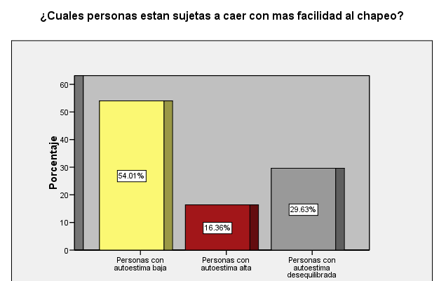 ***Fuente:*** *Encuesta aleatoria aplicada a la población de la Provincia Monseñor Nouel (Bonao) en relación con el tema de investigación “El Chapeo” 03 de Diciembre 2014*

*Analisis: El 54% dice que son las personas con autoestima baja, un 29.6% personas con autoestima desequilibrada, 16.4% personas con autoestima alta.*

76

***Cuadro 40.1***

***¿La influencia de una autoestima baja conlleva a que las personas practiquen el chapeo para llenar con vanidad su desequilibrio emocional?***

|  |  |  |  |  |  |
| --- | --- | --- | --- | --- | --- |
|  | | ***Frecuencia*** | ***Porcentaje*** | ***Porcentaje válido*** | ***Porcentaje acumulado*** |
| *Válidos* | *Definitivamente Si* | *175* | *50.0* | *54.0* | *54.0* |
| *Definitivamente No* | *9* | *2.6* | *2.8* | *56.8* |
| *Probablemente Si* | *116* | *33.1* | *35.8* | *92.6* |
| *Probablemente No* | *24* | *6.9* | *7.4* | *100.0* |
| *Total* | *324* | *92.6* | *100.0* |  |
| *Perdidos* | *Sistema* | *26* | *7.4* |  |  |
| *Total* | | *350* | *100.0* |  |  |

***Fuente:*** *Encuesta aleatoria aplicada a la población de la Provincia Monseñor Nouel (Bonao) en relación con el tema de investigación “El Chapeo” 03 de Diciembre 2014*

***Grafico 40.1***

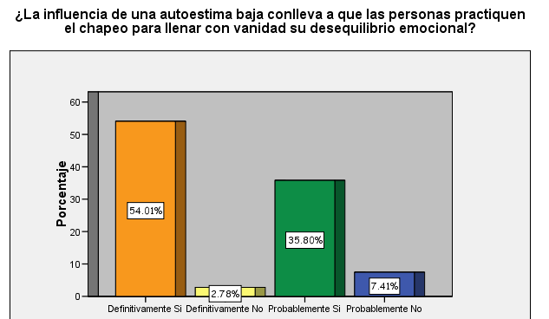 ***Fuente:*** *Encuesta aleatoria aplicada a la población de la Provincia Monseñor Nouel (Bonao) en relación con el tema de investigación “El Chapeo” 03 de Diciembre 2014*

***Análisis****: según esta investigación las personas con autoestima desequilibrada son más propensas a caer en esta práctica del chapeo, y esta afirmación esta poyada por los resultados de la encuesta con un 54% que considera que definitivamente si, el 35.8% probablemente si, el 7.4% probablemente no y el 2.8% definitivamente no****.***

77

***Análisis cuantitativos***

|  |  |  |  |
| --- | --- | --- | --- |
|  | | *Edades* | *¿Qué rango de edades usted cree es el que predomina en la práctica de esta actividad?* |
| *N* | *Válidos* | *350* | *324* |
|  | *Perdidos* | *0* | *26* |
| *Media* | | *2.17* | *1.85* |
| *Mediana* | | *2.00* | *2.00* |
| *Moda* | | *2* | *2* |
| *Desv. típ.* | | *.908* | *.695* |
| *Varianza* | | *.824* | *.484* |
| *Asimetría* | | *1.064* | *.203* |
| *Error típ. de asimetría* | | *.130* | *.135* |
| *Curtosis* | | *1.802* | *-.925* |
| *Error típ. de curtosis* | | *.260* | *.270* |
| *Rango* | | *4* | *2* |
| *Mínimo* | | *1* | *1* |
| *Máximo* | | *5* | *3* |
| *Suma* | | *760* | *601* |
| *Percentiles* | *25* | *2.00* | *1.00* |
|  | *50* | *2.00* | *2.00* |
|  | *75* | *3.00* | *2.00* |

*Histograma*

78

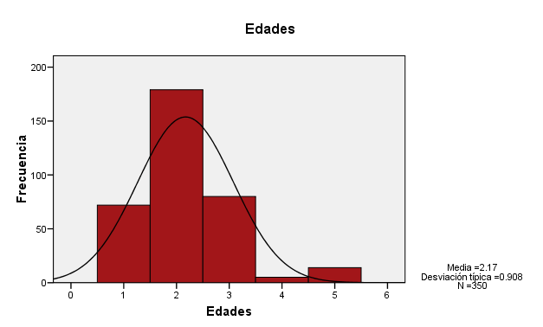

***Fuente:*** *Encuesta aleatoria aplicada a la población de la Provincia Monseñor Nouel (Bonao) en relación con el tema de investigación “El Chapeo” 03 de Diciembre 2014*

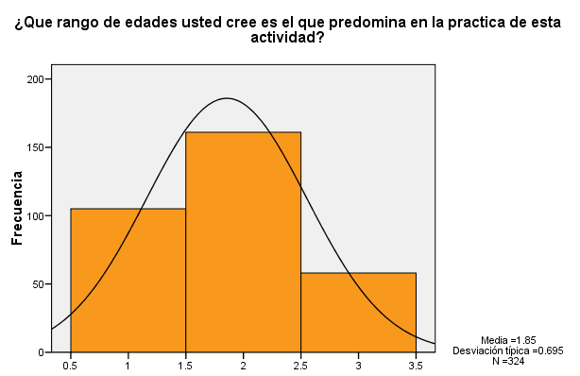

79

***Fuente:*** *Encuesta aleatoria aplicada a la población de la Provincia Monseñor Nouel (Bonao) en relación con el tema de investigación “El Chapeo” 03 de Diciembre 2014*

***Recomendación***

*Debemos de hacer conciencia y aprender a enfrentar las necesidades que se presenten a lo largo de nuestras vidas, sin tener que convertirnos en esa parte de la sociedad que pierde los valores y se tacha de inmoral. Dedicándonos a la práctica del chapeo para poder conseguir lo deseado o saciar alguna necesidad, nos llevara por atajos que nos ayudara a conseguir fáciles soluciones pero que a fin de cuentas nos guiara al final de un camino donde comienzan nuestros propios fracasos ya que esto implica la desvalorización como persona.*

*Otro punto importante a resaltar es el de no dejarnos influenciar por las vanidades y las ofertas del mundo que se nos puedan presentar en el camino, obteniendo lo necesitado y deseado trabajando honestamente.*

*“”Hay tiempo para entender que necesitamos alcanzar ciertos horizontes, tiempo para creerlo y volar sin necesidad de salirnos de los rumbos hacia el éxito. Nadie es menos que nadie así como algunos llegan a la meta los demás lo pueden hacer””.*

80

***Conclusión***

*Recuerda que lo fácil que se obtiene, fácil se pierde preparándonos para el mañana, valiéndonos por nosotros mismos estudiando y trabajando con dedicación y esfuerzo, haciendo lo que es correcto y así salvaguardar los valores de nuestra sociedad.*

*Por más fuerte que la vida nos pegue debemos de tener una mente futurista de proyección a un mejor futuro, no deteriorando la de la manera más fácil, por la ambición, vanidad y ego.*

*¡Proyéctate!*

81

***Referencias Bibliografía***

* *Restituyo, L. N. (2014). Provincia Monseñor Nouel, Gobernacion Civil Gestion 373-13. Compendio Historico , 4,5,6.*
* *Española, R. A. (s.f.). Obtenido de http://buscon.rae.es/drae/srv/search?id=lw6Zo1NzzDXX2VCWEHI9*
* *Ibarra, M. D. (26 de Noviembre de 2010). es.scribd.com. Recuperado el 02 de Noviembre de 2014, de https://es.scribd.com/doc/44085478/3/DIFERENTES-TIPOS-DE-PROSTITUCION*
* *Andaluz, D. d. (2002). La prostitución: realidad y políticas de intervención pública en Adalucia (1ª ed.). (D. d. Andaluz, Ed.) Sevilla, España: Maquetacion e Impresion: Ruiz Melgarejo.*
* *Española, R. A. (s.f.). Obtenido de http://buscon.rae.es/drae/srv/search?id=VCuTXRjq0DXX2m6NjuY6*
* *(wikipedia.org). (s.f.).*
* *Que-significa.com. (s.f.). Que-significa.com. Obtenido de http://que-significa.com/significado.php?termino=chapear*
* *Lexicoon. (2014). Lexicoon.org. Obtenido de http://lexicoon.org/es/chapeadora*
* *Anonimo. (2014). diccionariolibre.com. Obtenido de http://diccionariolibre.com/*
* *Anonimo. (23 de Junio de 2014). diccionariolibre.com.*
* *Gil, H. A. (11 de Mayo de 2014). los bobotes. Recuperado el 13 de octubre de 2014, de bobote.net: http://www.bobote.net/2014/02/que-es-una-mujer-chapiadora.html*
* *Melenciano, M. (27 de septiembre de 2014). las chapeadoras, una version adelantada de las prostitutas en la era del internet. Santo Domingo, Republica Dominicana.*
* *Rodriguez, H. (. (Septiembre de 2014). HR Proyectos. (HR Proyectos) Recuperado el 03 de Octubre de 2014, de http://www.youtube.com/watch?v=OpPy7jvU6-4*
* *Gil, H. A. (11 de Mayo de 2014). los bobotes. Recuperado el 13 de octubre de 2014, de bobote.net: http://www.bobote.net/2014/02/que-es-una-mujer-chapiadora.html*

82

* *Salas, J. Q. (2013). monografias.com. Recuperado el 21 de octubre de 2014, de http://www.monografias.com/trabajos98/la-prostitucion/la-prostitucion.shtml*
* *Trollblog, T. (05 de Agosto de 2014). http://holasoymetalico.wordpress.com. Obtenido de http://holasoymetalico.wordpress.com/2014/08/05/la-chapeadora/*
* *Colina, J. M. (09 de Septiembre de 2011). monografias.com. Recuperado el 22 de Noviembre de 2014, de http://www.monografias.com/trabajos54/resumen-economia/resumen-economia.shtml*
* *Gestiopolis. (Agosto de 2002). Gestiopolis.com. Recuperado el 22 de Noviembre de 2014, de http://www.gestiopolis.com/recursos/experto/catsexp/pagans/eco/43/desempleo.htm*
* *Apuprensa. (22 de febrero de 2014). resplandor.com.do. Recuperado el 22 de Noviembre de 2014, de http://resplandor.com.do/index.php?option=com_content&view=article&id=723:bonao-la-crisis-y-el-desempleo-fomentan-economia-informal&catid=25:2013-01-19-19-13-56&Itemid=11*
* *wikipedia. (s.f.). es.wikipedia.org. Recuperado el 22 de Noviembre de 2014, de http://es.wikipedia.org/wiki/Pobreza*
* *significados.com. (s.f.). Recuperado el 22 de noviembre de 2014, de http://www.significados.com/discriminacion/*
* *YAGOSESKY, R. (16 de Agosto de 2008). monografias.com. Recuperado el 25 de Noviembre de 2014, de http://www.monografias.com/trabajos16/autoestima/autoestima.shtml#ixzz3K2SIg65X*
* *Jimenez, J. C. (2008). El valor de los valores. (Cograft Comunicaciones) Obtenido de http://elvalordelosvalores.com/la-importancia-de-los-valores/*
* *Chihuahua, E. H. (30 de Marzo de 2014). El Heraldo del Chihuahua. (Organización Editorial Mexicana S.A. de C.V.) Recuperado el 23 de octubre de 2014, de http://www.oem.com.mx/elheraldodechihuahua/notas/n3340905.htm*
* *(DRAE), R. A. (2012). Prostitución. Madrid, España.*
* *Definicion.de. (2008). definicion.de. Obtenido de http://definicion.de/machismo/#ixzz3HO9G0li2*

83

* *Definiciones.de. (s.f.). Definiciones.de. Recuperado el 22 de noviembre de 2014, de http://definicion.de/moral/*
* *Nuñez, L. A. (02 de Noviembre de 2014). generatiodigital.opennemas.com. (G. Nova, Editor) Recuperado el 27 de Noviembre de 2014, de http://generatiodigital.opennemas.com/articulo/cultura/inmoral-mujer-sea-chapeadora/20141102232933000328.html?fb_action_ids=775730975795792&fb_action_types=og.comments&fb_source=other_multiline&action_object_map=%5B655271827925546%5D&action_type_map=%5B%2*
* *Santos, R. A. (15 de Septiembre de 2014). De Megadiva a Chapeadoras. Santo Domingo, Republica Dominicana.*
* *Achécar, P. M. (06 de Agosto de 2014). http://www.enterao.com. Obtenido de http://www.enterao.com/2014/08/05/las-chapiadoras/*
* *Roberto Hernandez Sampieri, C. F. (2010, 2006, 2003, 1998, 1991). Metodologia de laIinvestigacion (Quinta Edicion ed.). (J. M. Chacón, Ed.) D.F., Mexico: McGRAW-HILL/INTERAMERICANA EDITORES, S.A.DE C.V.*

84

***Anexos***

***Formulario General aplicado a la encuesta aleatoria para definir el******perfil de los encuestados en relación con el tema de investigación “El******Chapeo”.***

***Breve descripción del perfil del encuestado:***

* ***Sexo****:*  ***1.*** *F*  ***2.*** *M*
* ***Sectores y/o Posición social:***

***1.*** *Padres y madres de familia*

*2.* *Estudiantes (Universitarios)*

***3.*** *Profesionales de diversas áreas*

*4. Comerciantes (Propietarios de Colmadones, Drinck Store)*

***5.*** *Grupos sociales (Juntas de vecino, Club de madres, grupo de jóvenes, pastoral)*

***6.*** *Otros. Especificar____________________*

* ***Edades****:* *1.* *15-20* *2. 20-25* *3.**25-30*
* ***Religión****:* ***1.*** *Católico 2.* *Cristiano 3.* *Evangélico* ***4.***  *Adventista* ***5.*** *Otros*
* ***Preferencia sexual****:* ***1.*** *Heterosexual 2.* *Homosexual 3.* *Bisexual*
* ***Redes sociales: 1.*** *Google Driver* ***2.*** *Whatsapp* ***3.*** *Facebook 4. Cara a cara*

***Factor socioeconómico***

***Conocimiento e impacto***

1. ***¿Conoce usted el término chapeo?***

*a) No b)*  *Si*

1. ***El Fenómeno del chapeo ha evolucionado considerablemente en la Provincia Monseñor Nouel (Bonao). ¿En qué lugares ha visto usted a estas personas haciendo esta actividad?***
2. *Universidades ( centros de estudio)*
3. *En una discoteca, (drink store, bares)*
4. *En su lugar de trabajo*
5. *Otros especificar ___________________*
6. ***¿Considera que puede existir una semejanza entre prostitución y chapeo?***

*a) No b)*  *Si c) Puede ser d) Significa lo mismo*

1. ***¿Cuál cree usted que es el sexo que predomina en esta actividad?***
2. *Femenino b) Masculino c) Ambos sexos*
3. ***Como usted sabe, el fenómeno del chapeo es una tendencia que se está viviendo hoy en día; ¿Cómo considera usted en términos generales el impacto del chapeo en la sociedad?***

***a)*** *Positivo b) Negativo c) Preocupante*

1. ***¿Qué rango de edad usted cree que es el que predomina en la práctica de esta actividad?***

***a)*** *15-20 b) 20-25 c) 25-30*

***La economía***

1. ***¿El chapeo puede catalogarse como parte de la industria del sexo?***

*a) No b)*  *Si*

1. ***¿Cree usted que el mercado sexual deja grandes beneficios para quienes lo practican?***

*a) No b)*  *Si*

1. ***¿Considera usted que los problemas estructurales en la economía es uno de los factores que incide a las personas practicar el chapeo y hacer de este su oficio habitual?***

*a) No b)*  *Si*

1. ***¿Incide la crisis económica en que las personas se dediquen a la práctica del chapeo?***

***a)*** *De acuerdo b) En desacuerdo*

***El desempleo***

1. ***El alto nivel de desempleo que se vive en la actualidad se considera como una de las causas que induce a la práctica del chapeo.*** *¿****Cree usted que el desempleo es una de las principales causas del chapeo?***
2. *Definitivamente si*
3. *Probablemente si*
4. *Probablemente no*
5. *Definitivamente no*
6. ***¿El cierre de una series de empresas en la provincia de Monseñor Nouel y el lanzamiento a la calles de miles de empleados son causas que influyen a que las personas practiquen el chapeo?***

*a) No b)*  *Si*

***La Pobreza***

1. ***¿Considera usted que el nivel bajo de ingresos induce a las personas a realizar la actividad del chapeo?***

*a) No b)*  *Si*

1. ***¿Está usted de acuerdo en que las personas más pobres son las más vulnerables a caer en estos actos?***

*a) No b)*  *Si*

1. ***¿Se puede ver en otros niveles sociales más altos la práctica de esta actividad?***

*a) No b)*  *Si*

1. ***¿Cree usted que elementos como: el conocimiento insuficiente, la corrupción y la escasez de capital forman parte del empoderamiento de la actividad del chapeo?***

*a) No b)*  *Si*

1. ***¿La privación en el acceso de los servicios en el país es una de las razones por lo cual las personas quiere conseguir el dinero fácil a través de esta actividad [el chapeo]?***

*a) No b)*  *Si*

***La Discriminación***

1. ***¿Considera usted que la actividad del chapeo solo afecta socialmente a las personas que lo practican?***

*a) No b)*  *Si*

1. ***¿Se les debe excluir de la sociedad a estas personas que ejercen o practican esta actividad?***

*a) No b)*  *Si*

1. ***¿Cree usted que las chapeadoras deben ser juzgadas por la falta de educación, vestimenta, conducta y clase social a la que pertenecen?***

*a) No b)*  *Si*

1. ***¿Usted cree que los padres y las madres chapeadores están en capacidad para cuidar de sus hijos?***

*a) No b)*  *Si*

***Factor cultural***

***La Moral***

1. *¿****Considera usted que el fenómeno del chapeo ha influido en el deterioro moral de las mujeres y hombres en la sociedad?***

***a)*** *De acuerdo b) En desacuerdo*

1. *¿****Considera usted que hay padres que incitan a sus hijos a realizar la actividad del chapeo para beneficio propio?***

***a)*** *Cierto b) No es cierto*

1. ***Si usted tuviera elección, ¿preferiría dedicarse a esta actividad del chapeo y conseguir dinero de forma fácil u optaría por trabajar y ganárselo con su propio esfuerzo?***
2. *Optaría por el chapeo*
3. *Optaría por trabajar*
4. *Ambas opciones*

***La educación***

1. ***¿Considera usted que el nivel de escolaridad y la falta de deseo de superación tiene que ver con la práctica del chapeo?***

*a) No b)*  *Si*

1. ***¿Piensa usted que los padres y madres de hoy en día se enfocan más en la vanidad que en inculcarle educación y valores a sus hijos e hijas?***

*a) No b)*  *Si*

***Machismo***

1. ***¿Los valores y prejuicios arrastrados por una cultura tradicional y aceptada en la sociedad han contribuido a la supervivencia del machismo?***
2. *Definitivamente si*
3. *Definitivamente no*
4. *Probablemente si*
5. *Probablemente no*
6. ***¿Considera usted que debe haber igualdad de críticas tanto para la mujer que presta su cuerpo a cambio de dinero y vanidades como también para el hombre que está dispuesto a pagar por ello?***

*a) No b)*  *Si*

1. ***Si bien, en la sociedad al hombre se le aplaude cualquier aberración y a la mujer se le condena. ¿Está usted de acuerdo en que el hombre puede incorporarse al chapeo sin ningún prejuicio?***
2. *Si, al hombre le luce todo*
3. *Quizás, no es tan relevante*
4. *No es lo correcto*
5. ***¿Cree usted que las mujeres que se dedican a esta actividad corren el riesgo de maltrato físico, verbal y emocional por parte de los hombres?***
6. *Definitivamente si*
7. *Definitivamente no*
8. *Probablemente si*
9. *Probablemente no*

***Factor psicológico***

***La Autoestima***

1. ***¿Piensa usted que el desequilibrio en el autoestima influye para que las personas realicen el acto del chapeo?***

*a) No b)*  *Si*

1. ***¿Cuales personas están sujetas a caer con más facilidad en el chapeo?***
2. *Personas con autoestima baja.*
3. *Personas con autoestima alta.*
4. *Personas con autoestima equilibrada.*
5. *Personas con autoestima desequilibrada*
6. ***¿La influencia de una autoestima baja conlleva a que las personas practiquen el chapeo para llenar con vanidades sus desequilibrios emocionales?***
7. *Definitivamente si*
8. *Definitivamente no*
9. *Probablemente si*
10. *Probablemente no*

***Fotos que evidencian la encuesta y tabulación de los resultados***

